USER MANUAL ( UNIT ATASAN)
RAILFINANCE



Daftar Isi
MENU INTERNAL UMDS 3
Melakukan Approval 4
Melakukan Reject 6
Melihat Dokumen 8
MENU EKSTERNAL 10
Tambah Pengajuan Dana 11
Hapus Pengajuan Dana 16
Tambah Pembayaran Dari Pendanaan 18
Hapus Pembayaran Dari Pendanaan 24
Tambah Pembayaran Non Pendanaan 26
Hapus Pembayaran Non Pendanaan 32
Approve Atasan Pembayaran 34
Reject Atasan Pembayaran 36
MENU VERIFIKASI PENDANAAN EKSTERNAL 38
Approve Atasan Pengajuan Dana 39
Tolak Atasan Pengajuan Dana 41

MENU
INTERNAL UMDS

Melakukan Approval
No | Deskripsi | Gambar
1 | Buka aplikasi Railfinance Masukkan NIPP dan Password. Lalu klik Button Login | 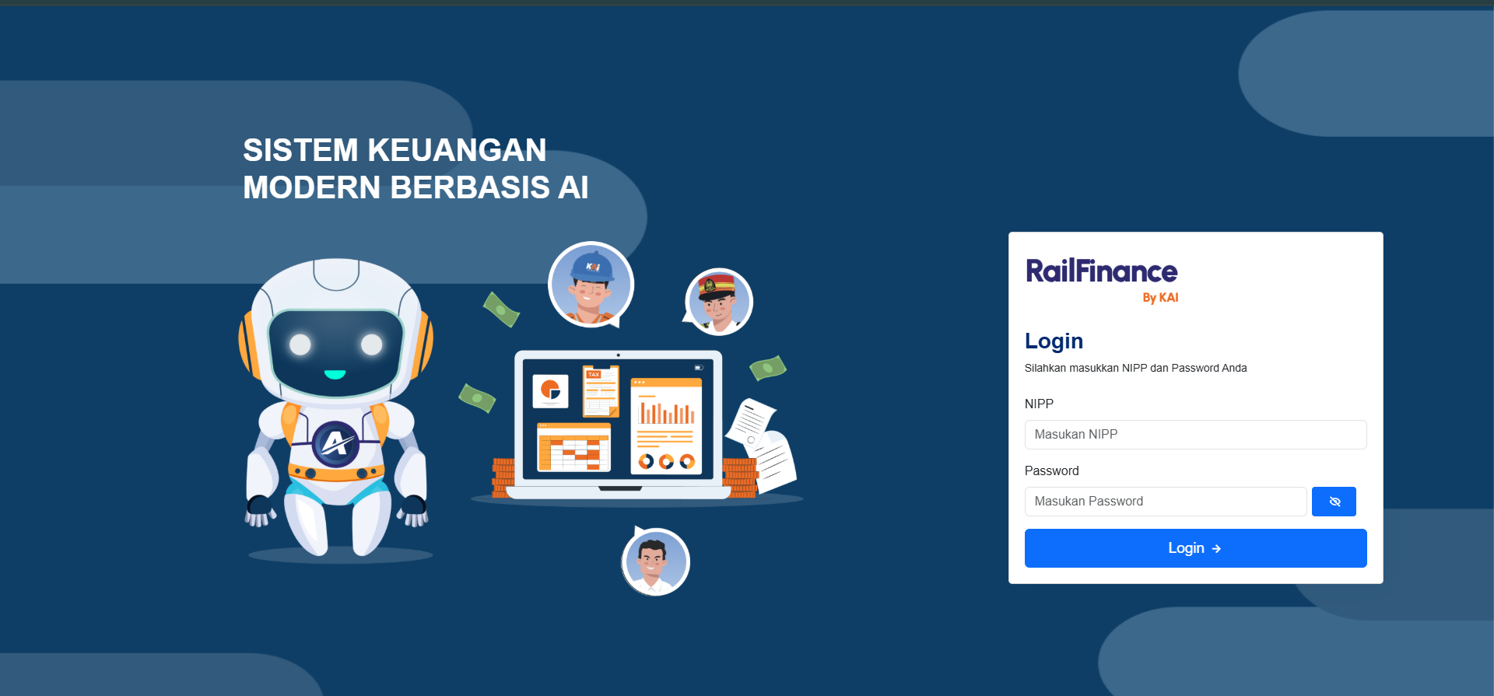
2 | Jika login berhasil Sistem akan menampilkan halaman dashboard. Lalu pilih menu Internal (UMDS) | 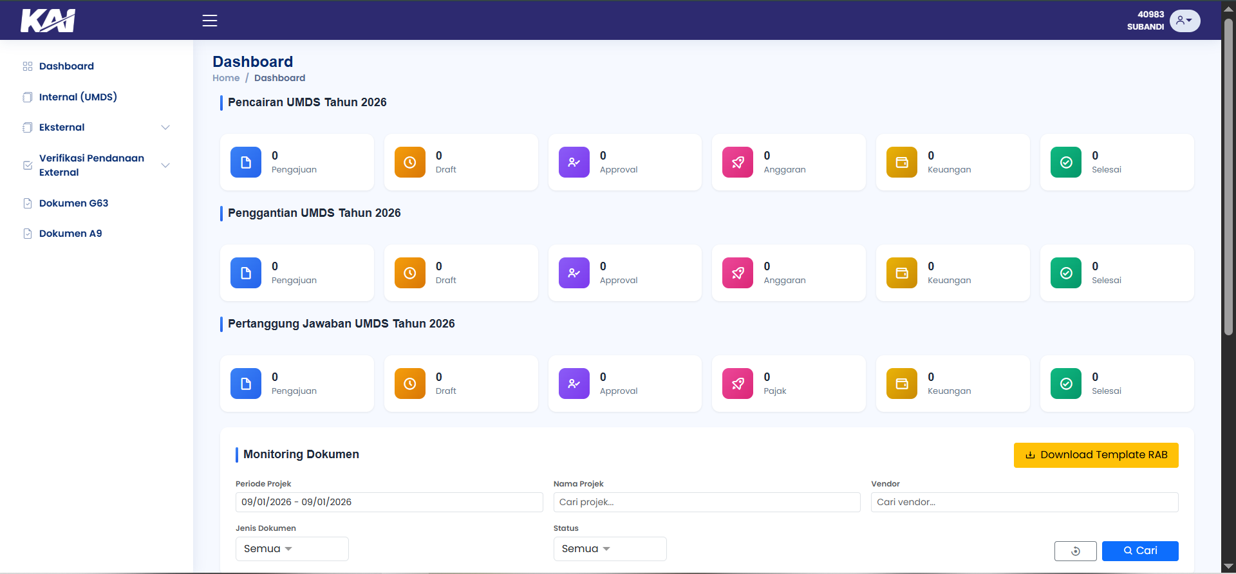
3 | Sistem akan menampilkan  Halaman list Internal (UMDS). Lalu klik Button dengan Icon Jempol. | 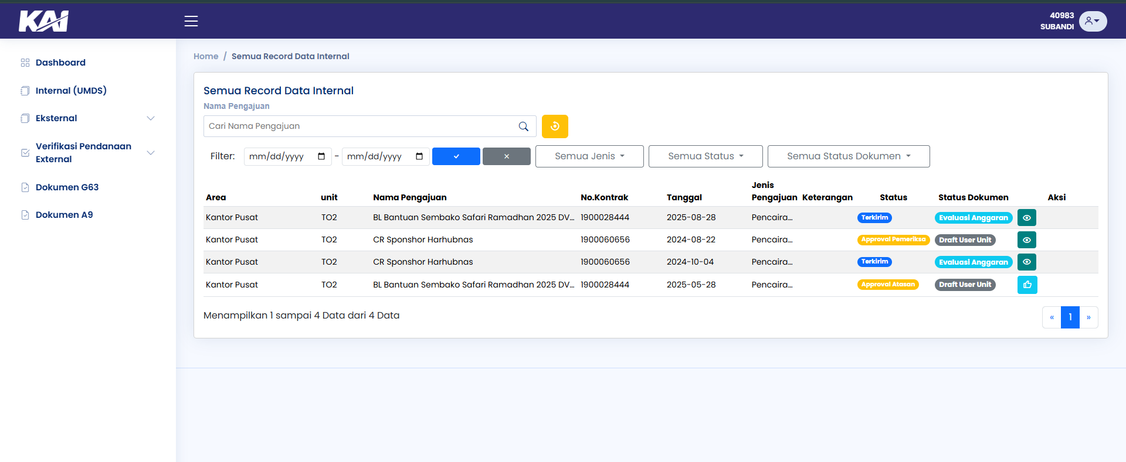
4 | Sistem akan menampilkan Halaman Approval. Lalu klik Button Approval. | 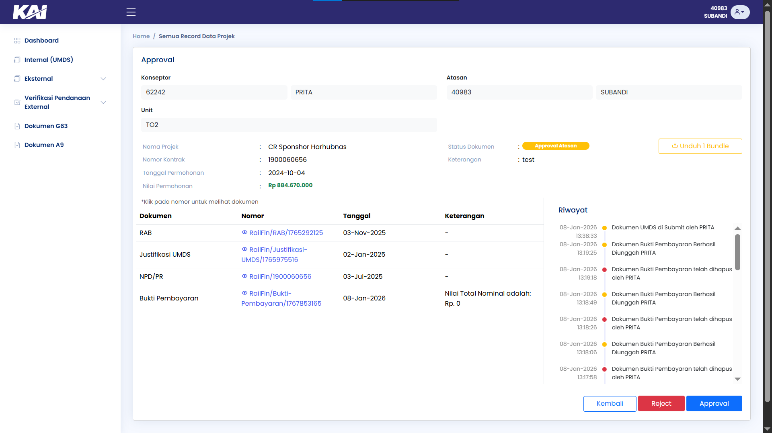
5 | Sistem akan menampilkan Pop Up. Lalu Klik Saya Menyetujui. | 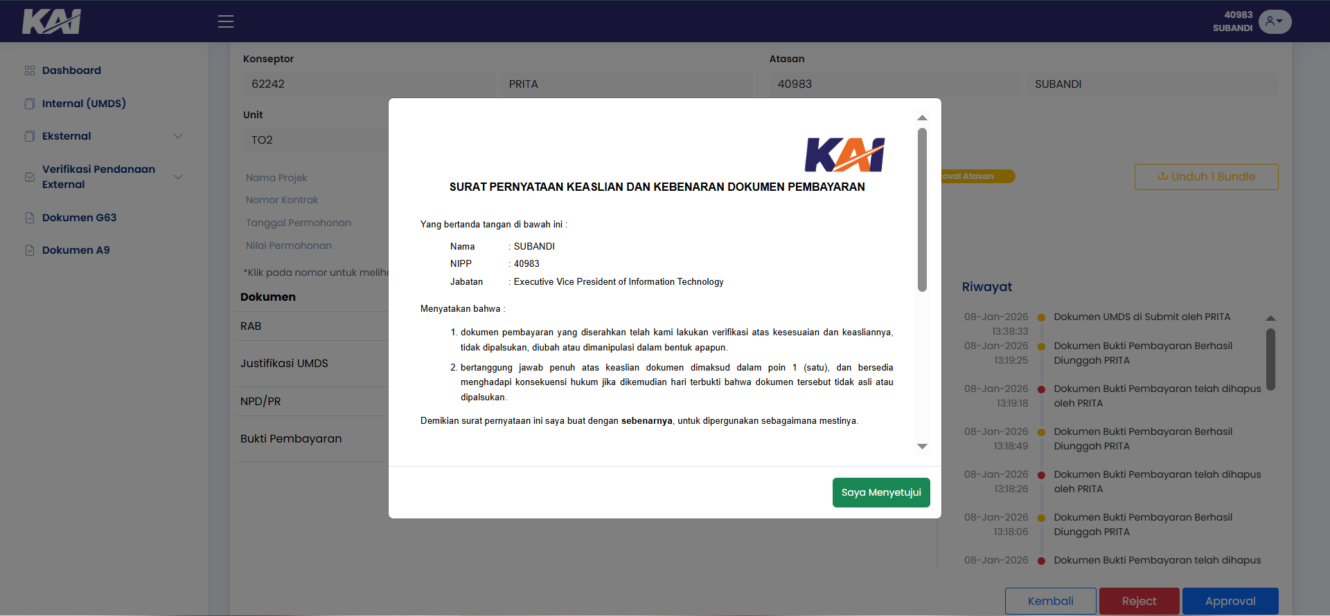
6 | Tanda Approval Berhasil, bisa dilihat pada Status yang berubah menjadi terkirim dan tombol Icon Jempol yang menghilang. | 

Melakukan Reject
No | Deskripsi | Gambar
1 | Buka aplikasi Railfinance Masukkan NIPP dan Password. Lalu klik Button Login | 
2 | Jika login berhasil Sistem akan menampilkan halaman dashboard. Lalu pilih menu Internal (UMDS) | 
3 | Sistem akan menampilkan  Halaman list Internal (UMDS). Lalu klik Button dengan Icon Jempol. | 
4 | Sistem akan menampilkan Halaman Approval. Lalu klik Button Reject. | 
5 | Sistem akan menampilkan Pop Up Reject. Lalu Masukan Keterangan dan Klik button Ya,Reject | 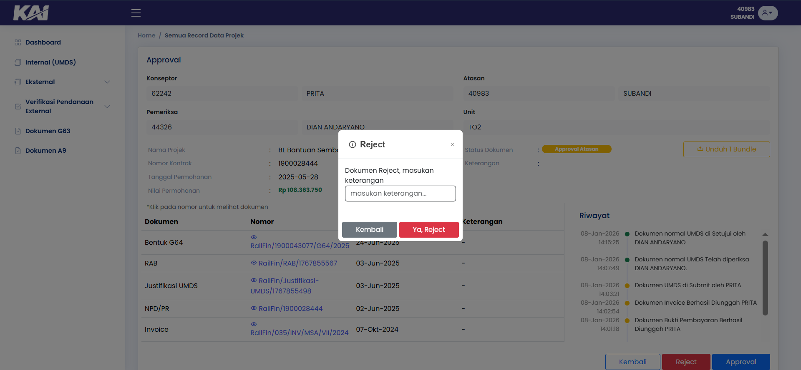
6 | Tanda reject Berhasil, bisa dilihat pada Status Dokumen yang berubah menjadi Dikembalikan Pemeriksa dan terdapat keterangan yang sudah dimasukan | 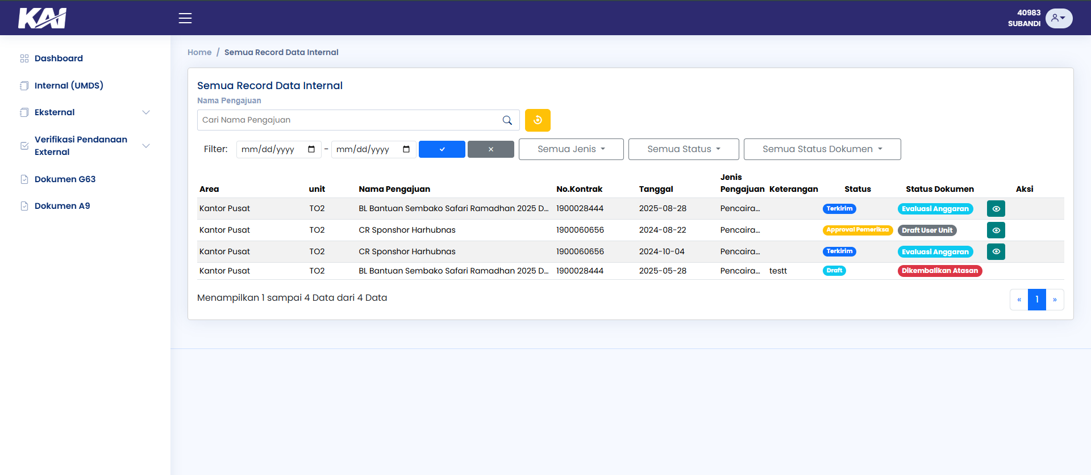

Melihat Dokumen
No | Deskripsi | Gambar
1 | Buka aplikasi Railfinance Masukkan NIPP dan Password. Lalu klik Button Login | 
2 | Jika login berhasil Sistem akan menampilkan halaman dashboard. Lalu pilih menu Internal (UMDS) | 
3 | Sistem akan menampilkan  Halaman list Internal (UMDS). Lalu klik Button dengan Icon Mata. | 
4 | Sistem akan menampilkan Halaman Approval. Lalu klik nama dokumen berwarna biru pada tabel Nomor atau klik dokumen untuk melihat langsung semuanya | 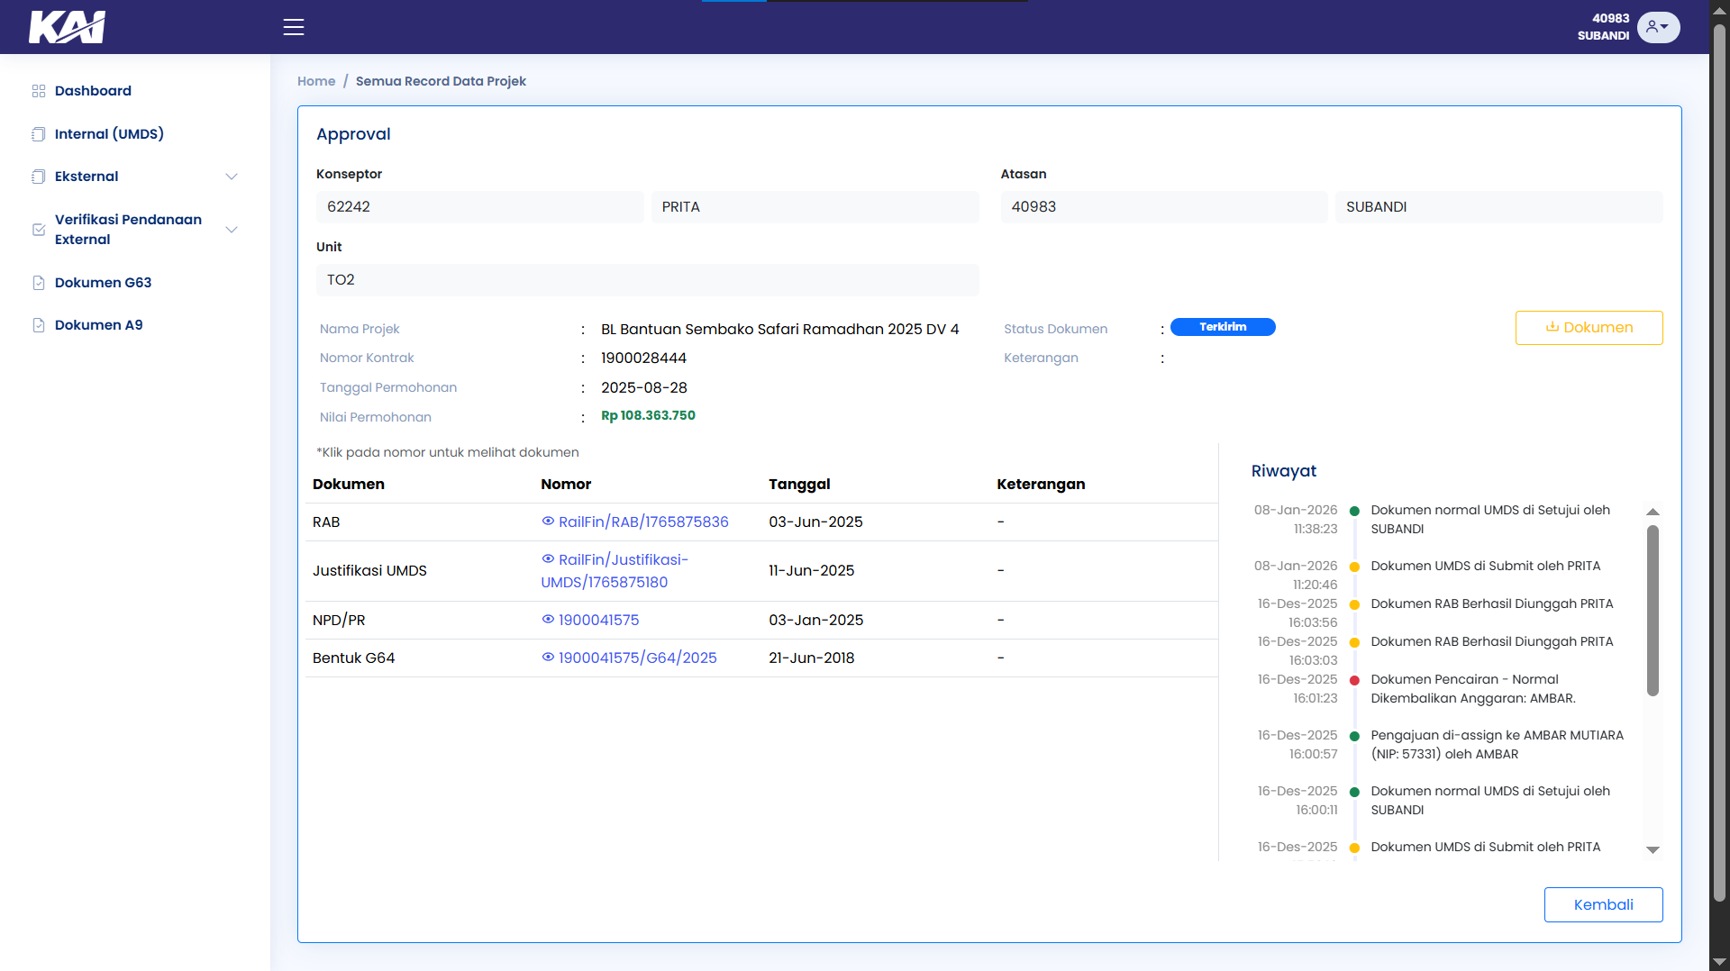

MENU
EKSTERNAL

Tambah Pengajuan Dana
No | Deskripsi | Gambar
1 | Buka aplikasi Railfinance Masukkan NIPP dan Password | 
2 | Jika login berhasil Sistem akan menampilkan halaman dashboard. Lalu pilih menu Eksternal, klik Pengajuan Dana | 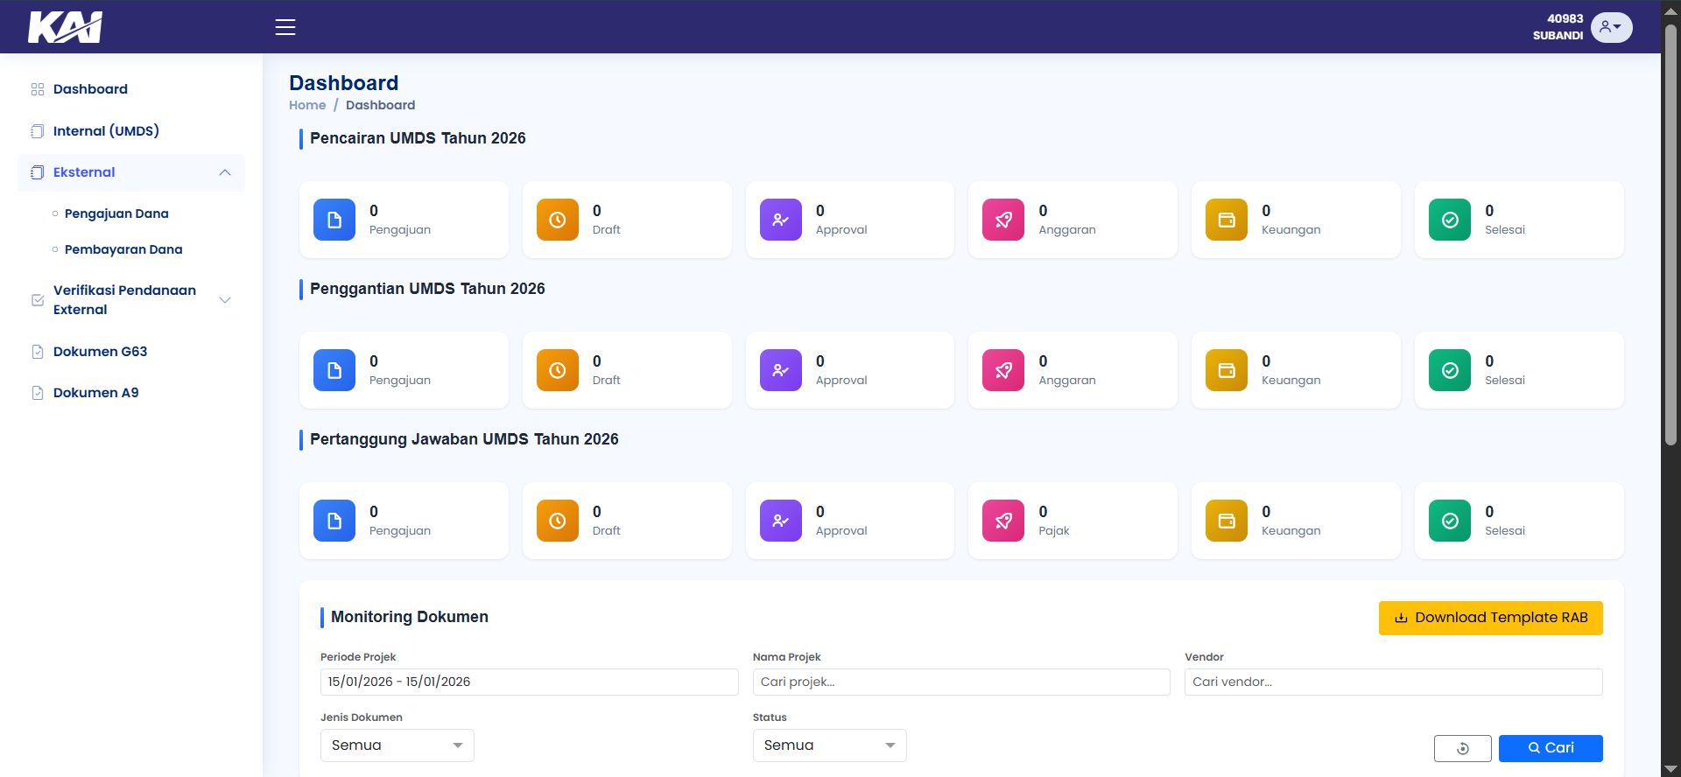
3 | Tampil halaman list Pengajuan Dana Eksternal lalu klik button Tambah | 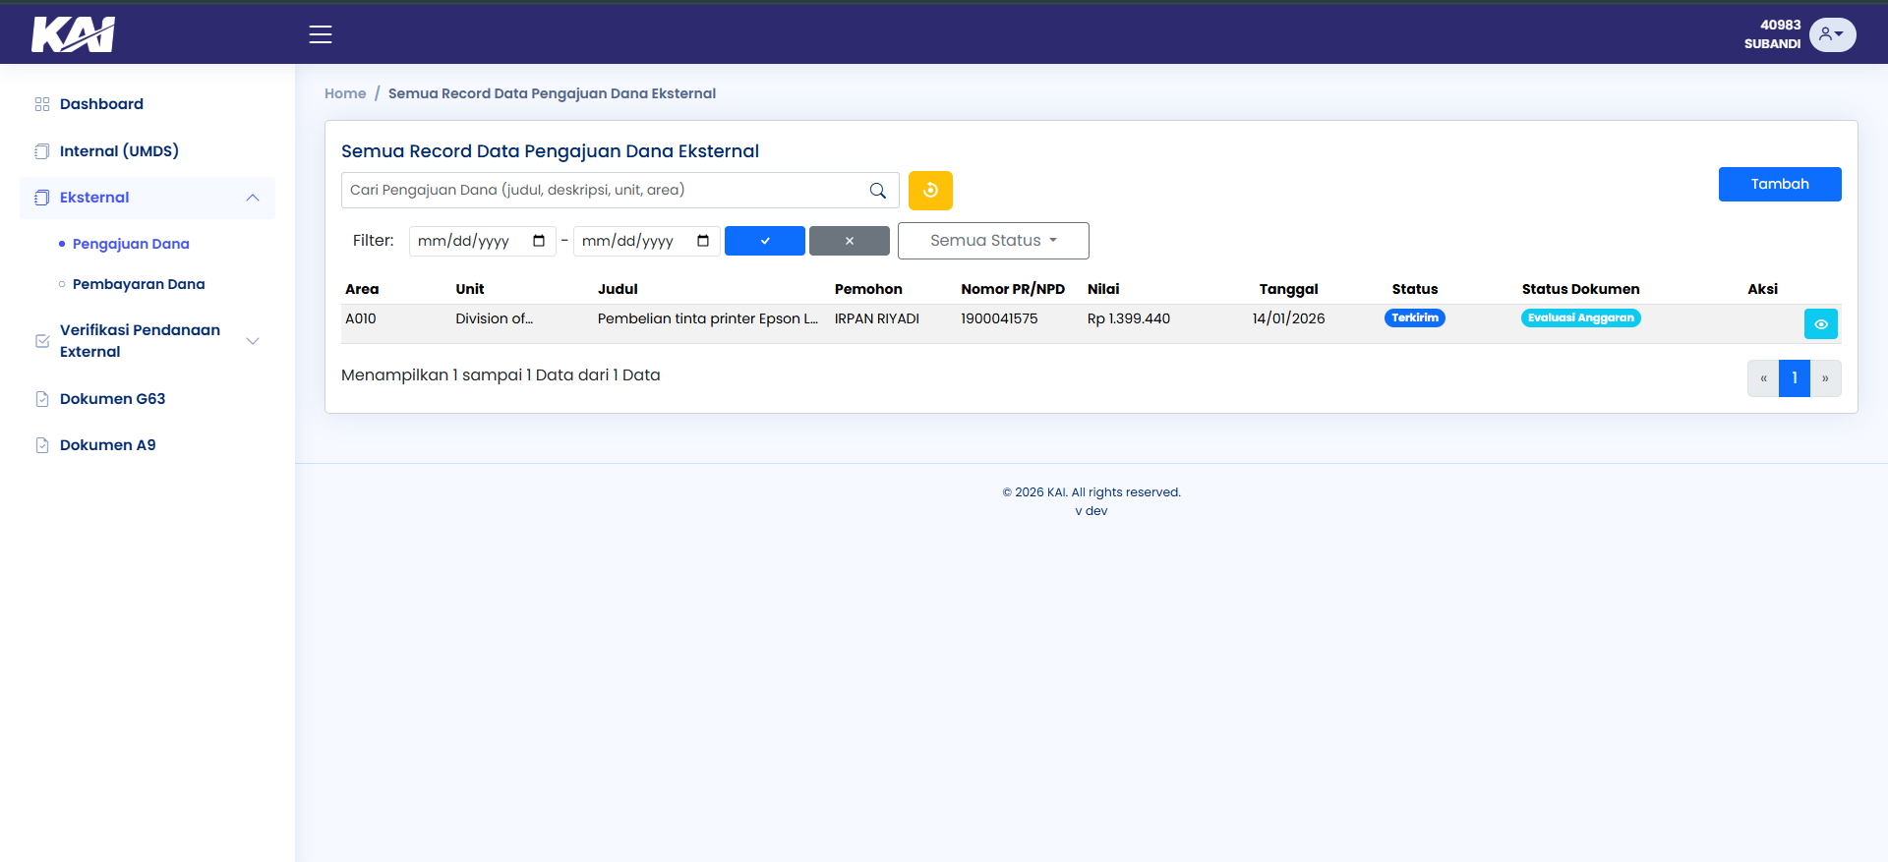
4 | Tampil halaman dokumen pengajuan dana, pilih Tipe kontak PR atau NPD | 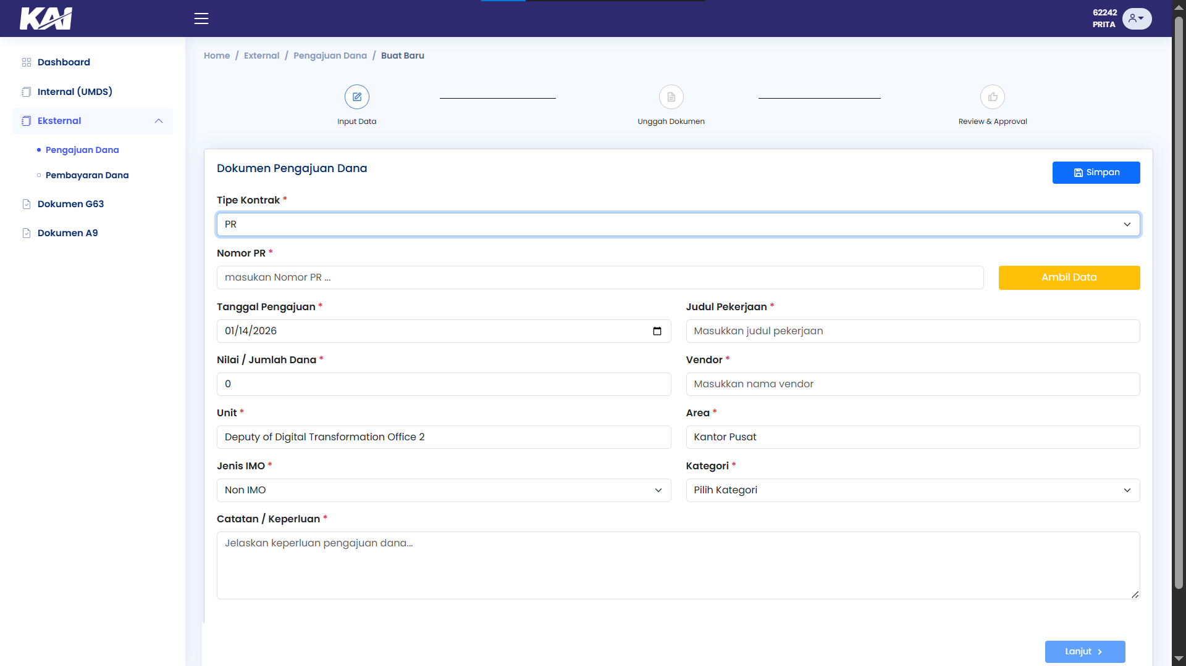
5 | Masukan nomor NPD lalu pilih tahun, Jika memilih PR, masukan Nomor PR, Setelah nomor dimasukan, klik Ambil Data | 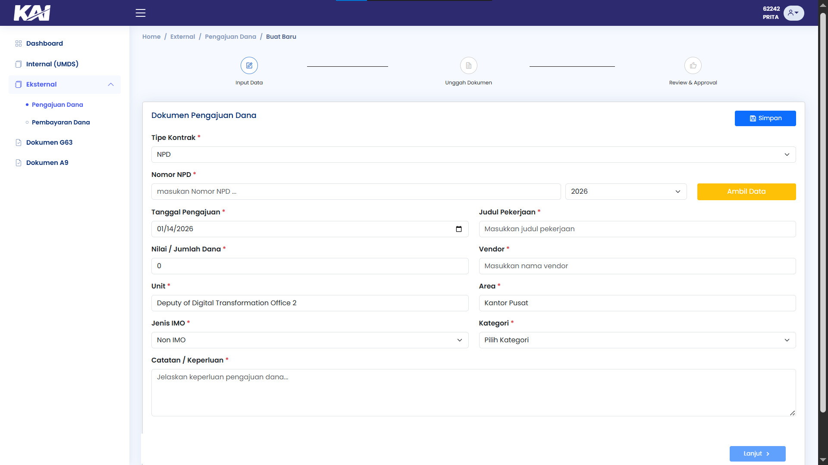
6 | Data akan muncul, Periksa kembali datanya, Selanjutnya pilih Jenis IMO, jika memilih Non IMO, diharuskan memilih Kategori. Jika Jenis IMO memilih IMO maka Kategori akan dihilangkan. Selanjutnya diharuskan mengisi catatan/keperluan minimal 10 karakter, lalu klik Simpan.  Catatan: jika ada data yang salah atau ingin diganti silakan klik Reset untuk mengulang. | 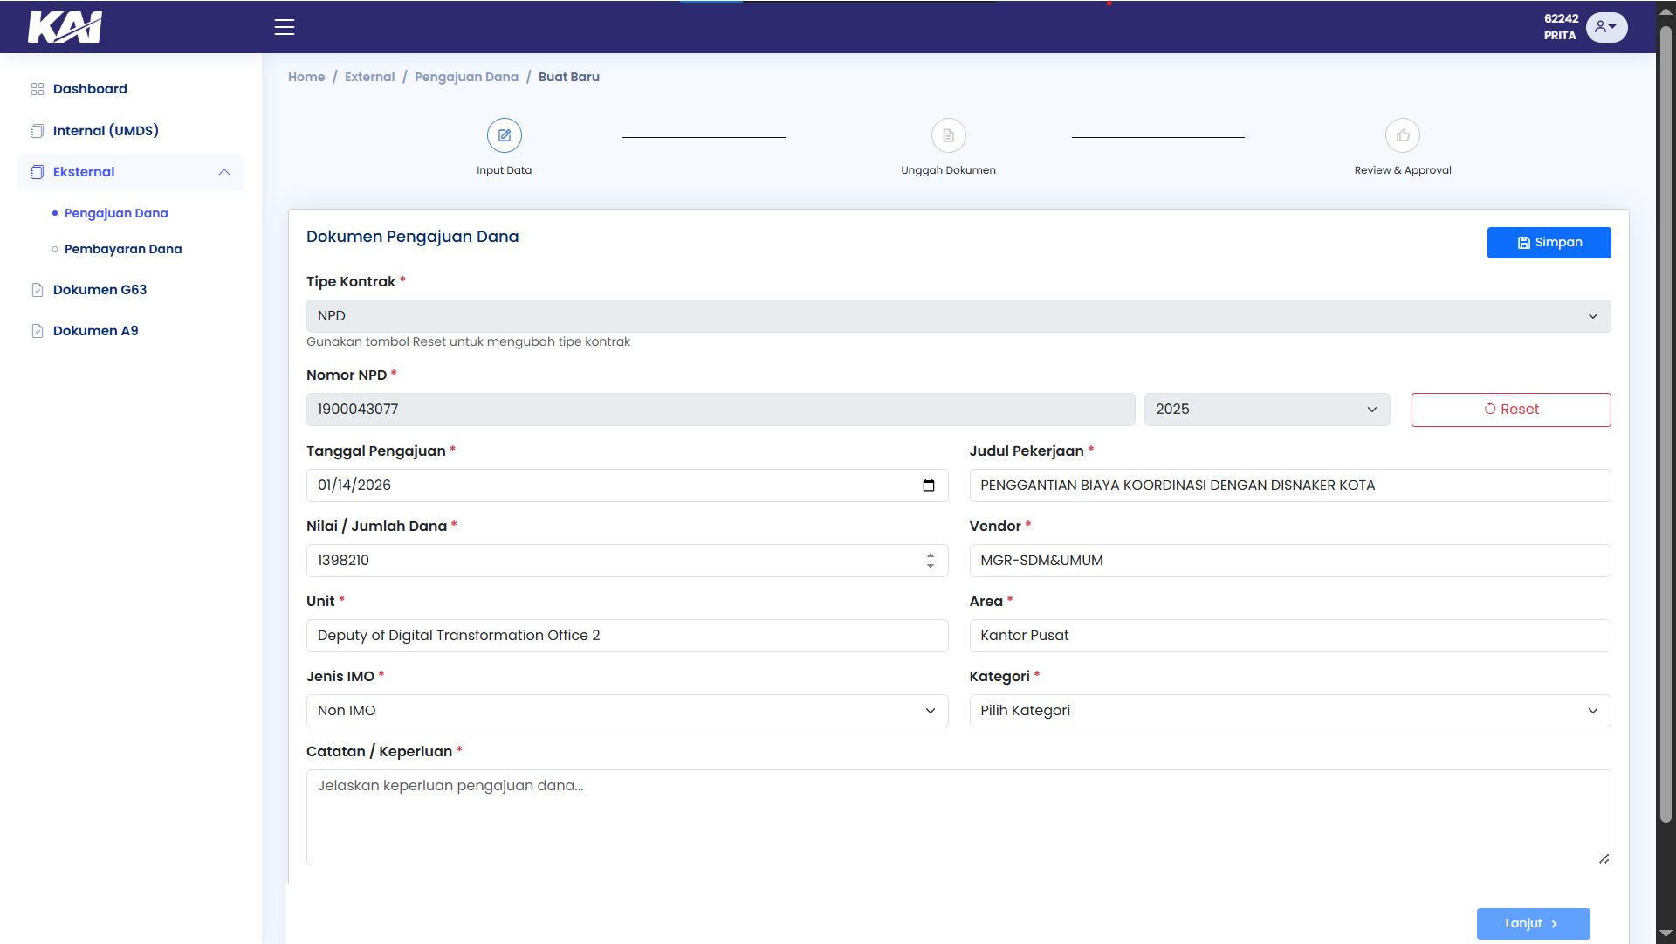
7 | Masih di halaman dokumen pengajuan dana, klik pilih dokumen jika ada dokumen yang ingin ditambahkan, lalu klik lanjut | 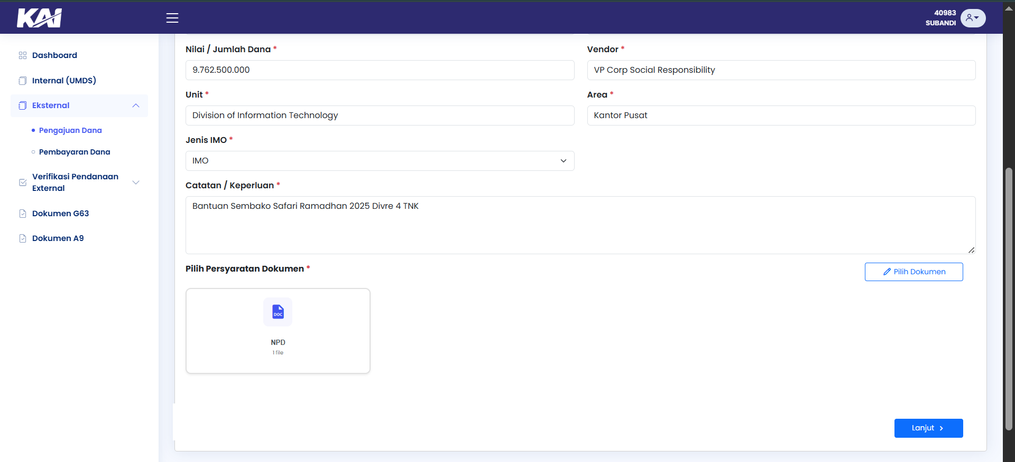
8 | Tampil Halaman Unggah Dokumen, lihat status jika belum upload, klik Choose FIle untuk melakukan upload dokumen masukan file yang sesuai, lalu Klik Simpan | 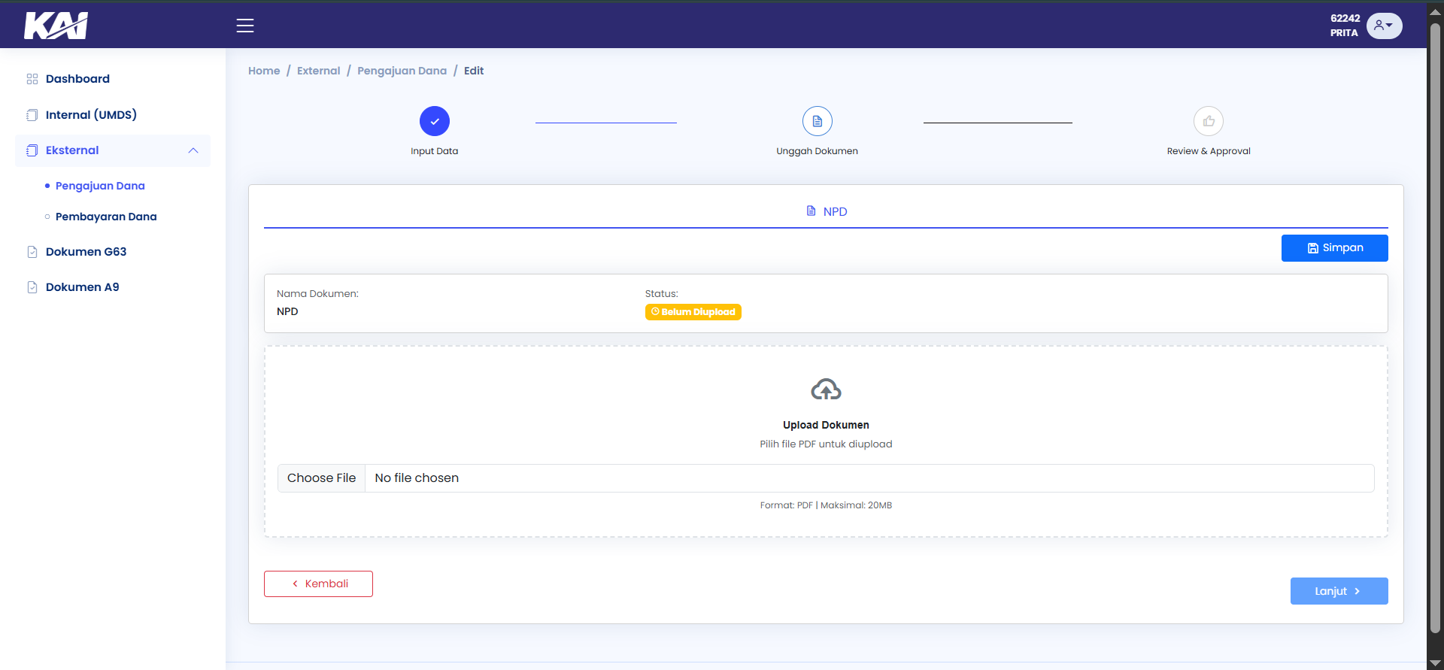
9 | Tampil popup Dokumen Berhasil disimpan, klik OK | 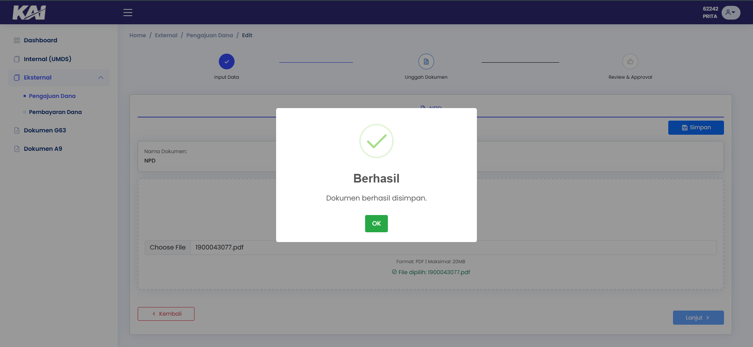
10 | Status berubah jadi Sudah Upload dan terdapat ceklis pada NPD, Pastikan dokumen sudah sesuai dapat dilihat pada Lihat Dokumen. Lalu Klik Lanjut jika sudah selesai upload dokumen.  Catatan: Jika ada dokumen yang kurang Klik Kembali, scroll kebawah, lalu klik icon pencil pilih dokumen untuk menambahkan dokumen yang diperlukan | 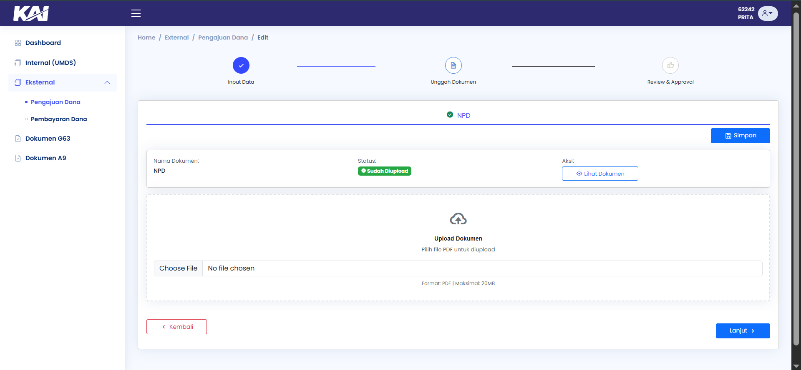
11 | Tampil halaman Detail Pengajuan, Periksa Dokumen Kembali dapat dilihat pada file, klik Pilih Pemeriksa Jika ingin memakai pemeriksa.  Catatan: Pemeriksa bersifat opsional boleh digunakan dan boleh juga tidak digunakan. | 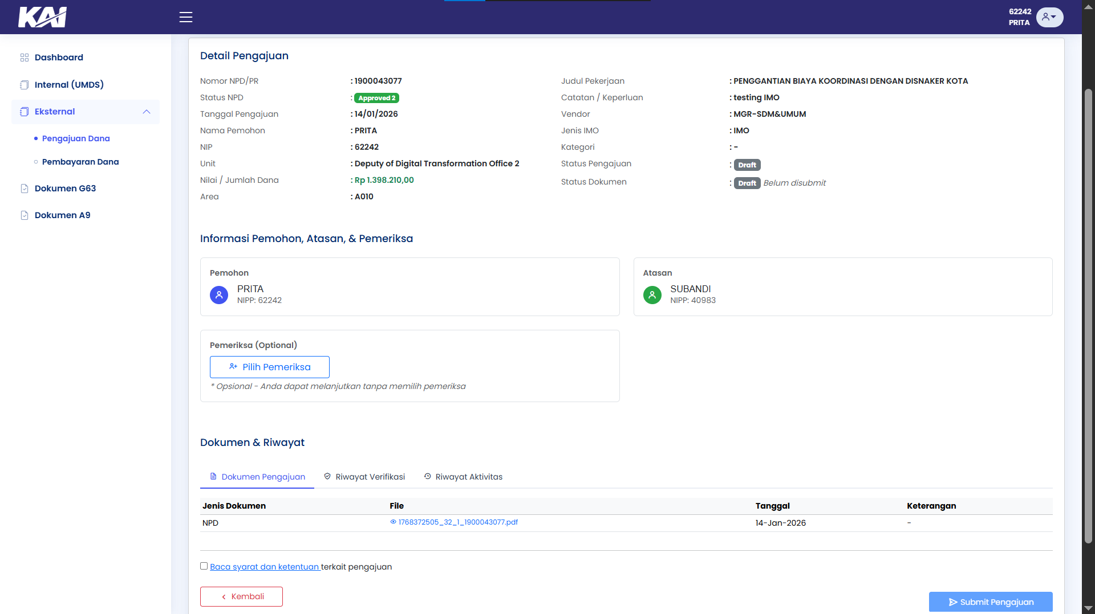
12 | Tampil popup Pemeriksa, Cari Nama atau NIPP, lalu klik button Ceklis | 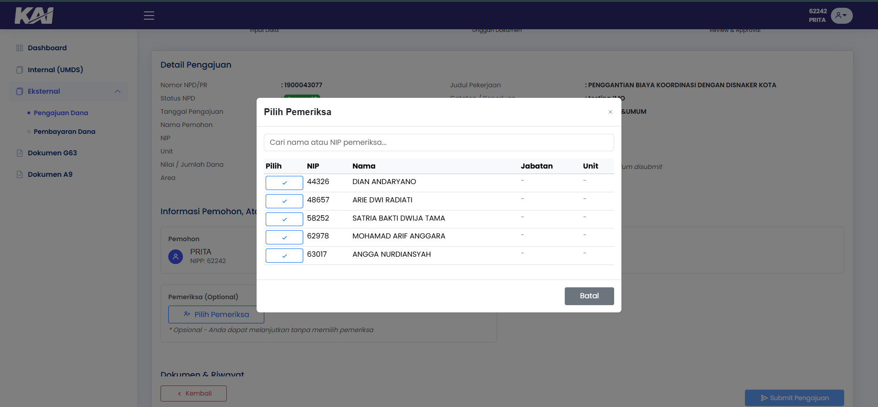
13 | Tampil kembali Detail Pengajuan, klik Checkbox baca syarat dan ketentuan. | 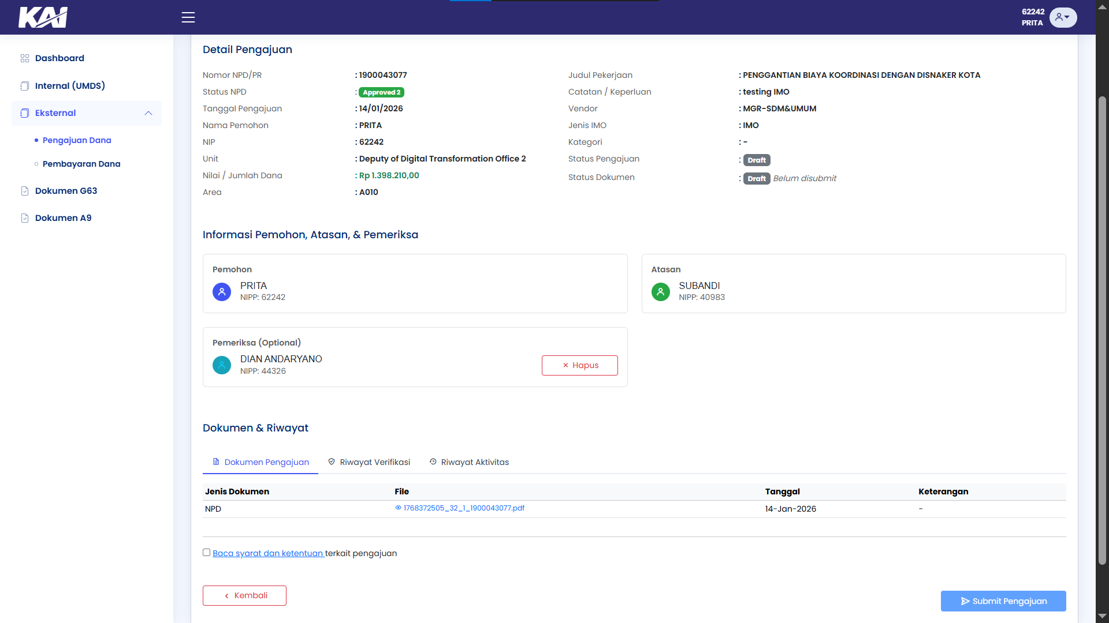
14 | Tampil popup Syarat dan Ketentuan, silahkan baca terlebih dahulu, setelah setuju, klik Saya Setuju | 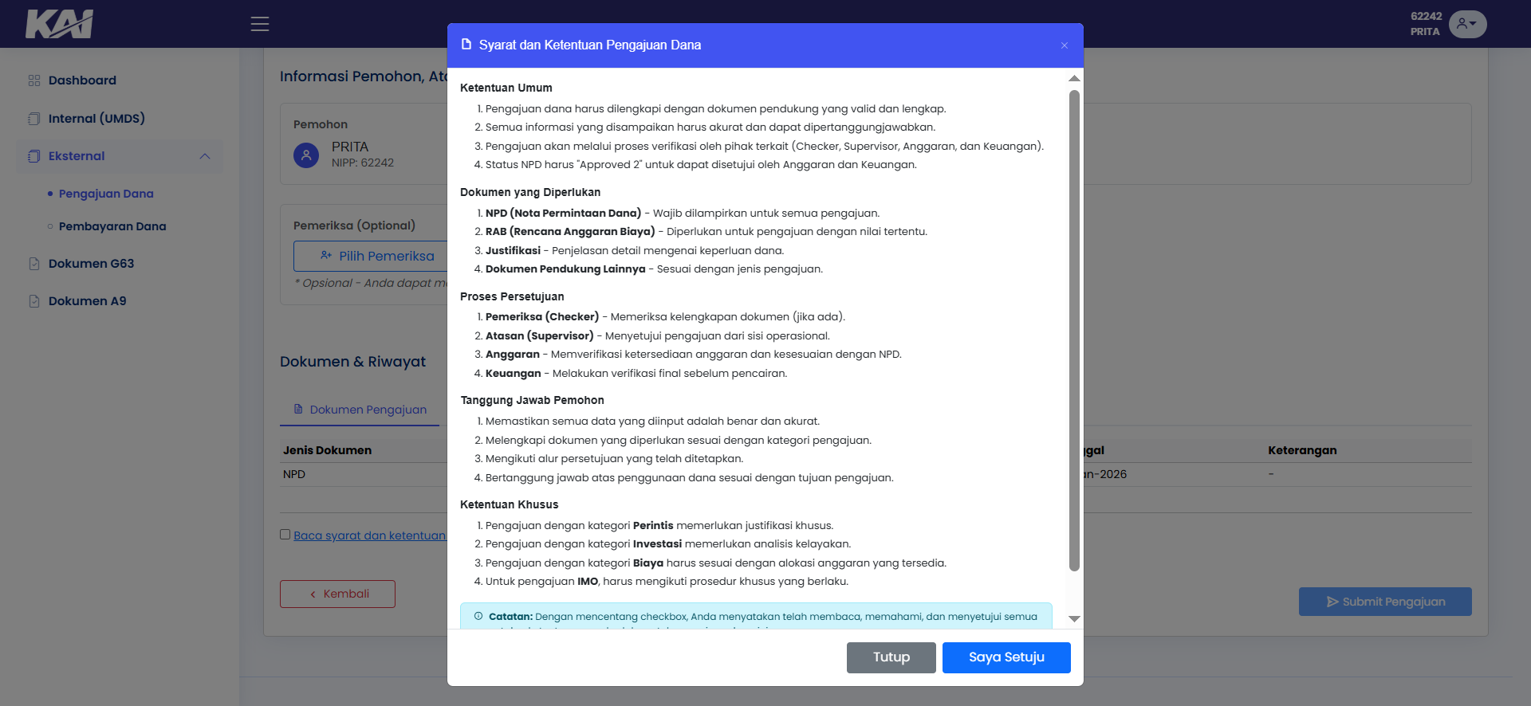
15 | Syarat dan Ketentuan akan terceklis, lalu klik Submit Pengajuan. Untuk melihat Status verifikasi nanti dapat dilihat pada Riwayat Verifikasi. | 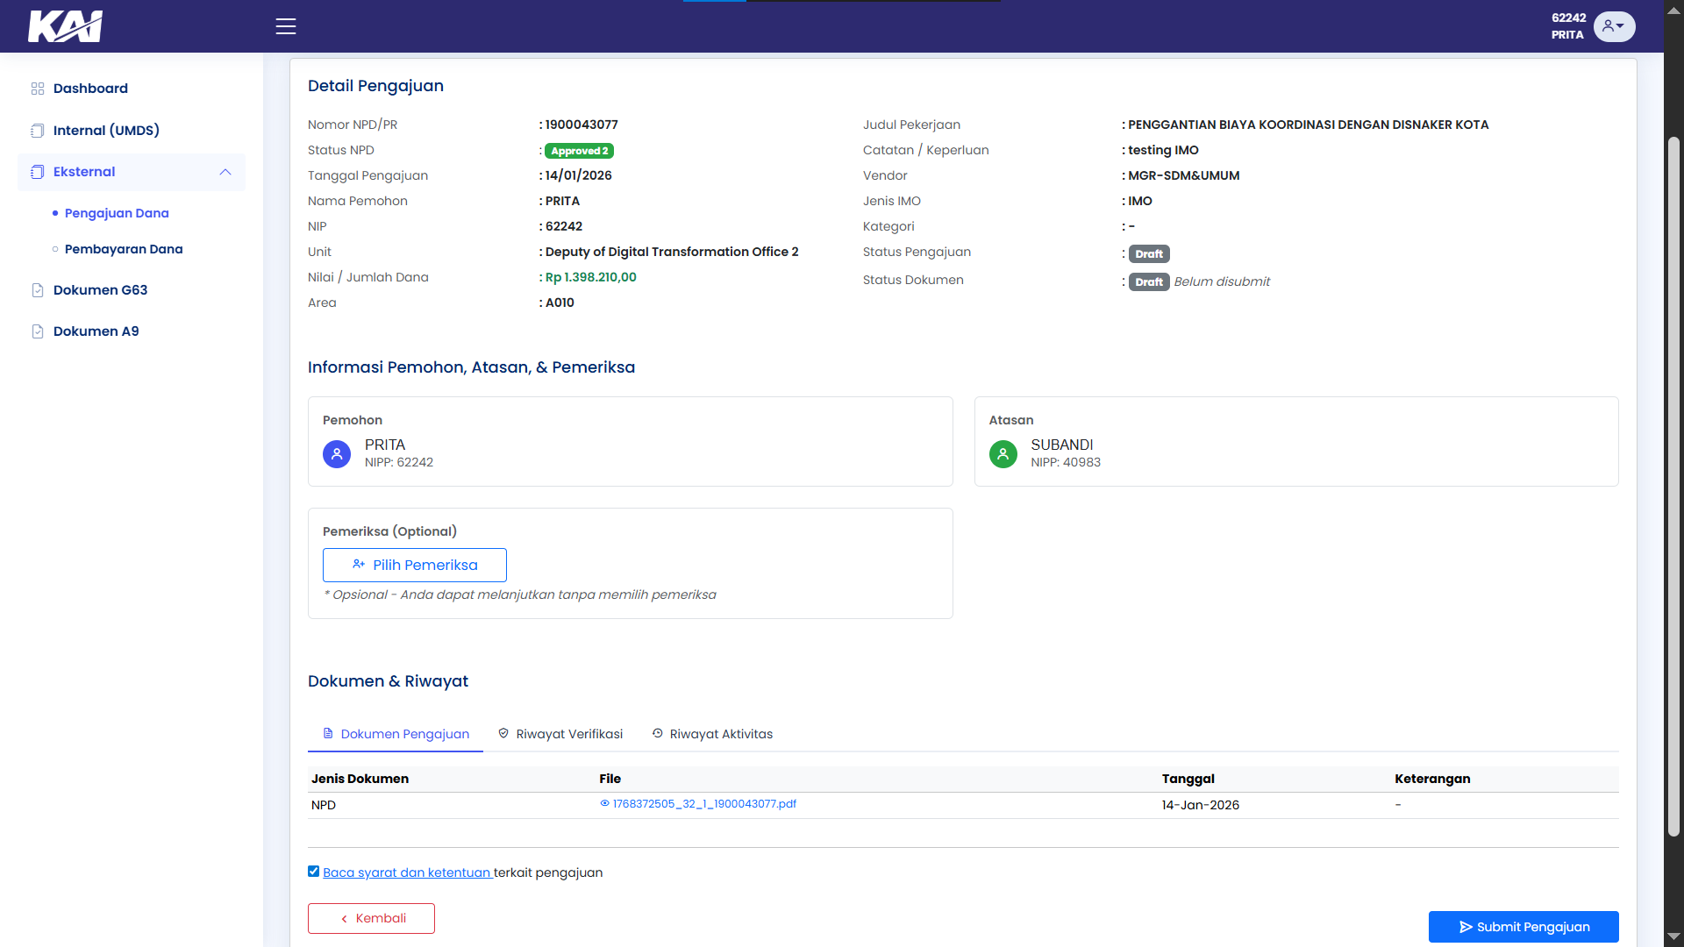
16 | Jika berhasil terdapat pemberitahuan berhasil dan status menjadi terkirim, tinggal menunggu Verifikasi atasan atau Verifikasi Pemeriksa . | 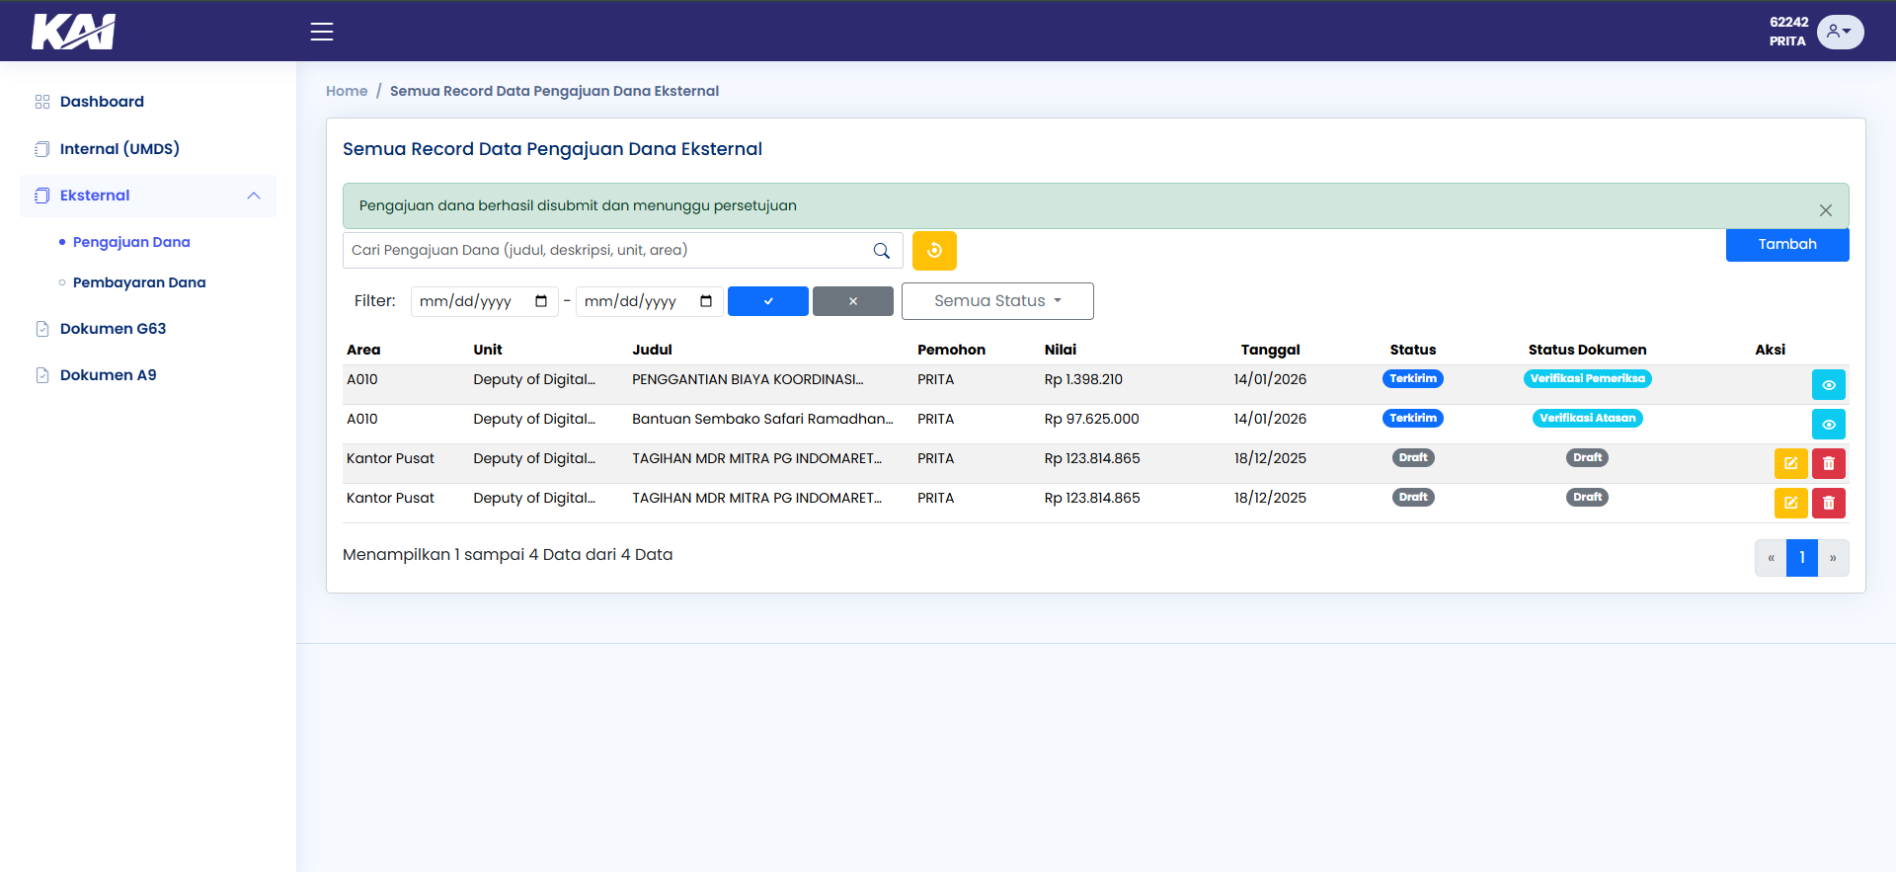

Hapus Pengajuan Dana
No | Deskripsi | Gambar
1 | Buka aplikasi Railfinance Masukkan NIPP dan Password | 
2 | Jika login berhasil Sistem akan menampilkan halaman dashboard. Lalu pilih menu Eksternal, klik Pengajuan Dana | 
3 | Tampil halaman list Pengajuan Dana Eksternal lalu klik icon Sampah | 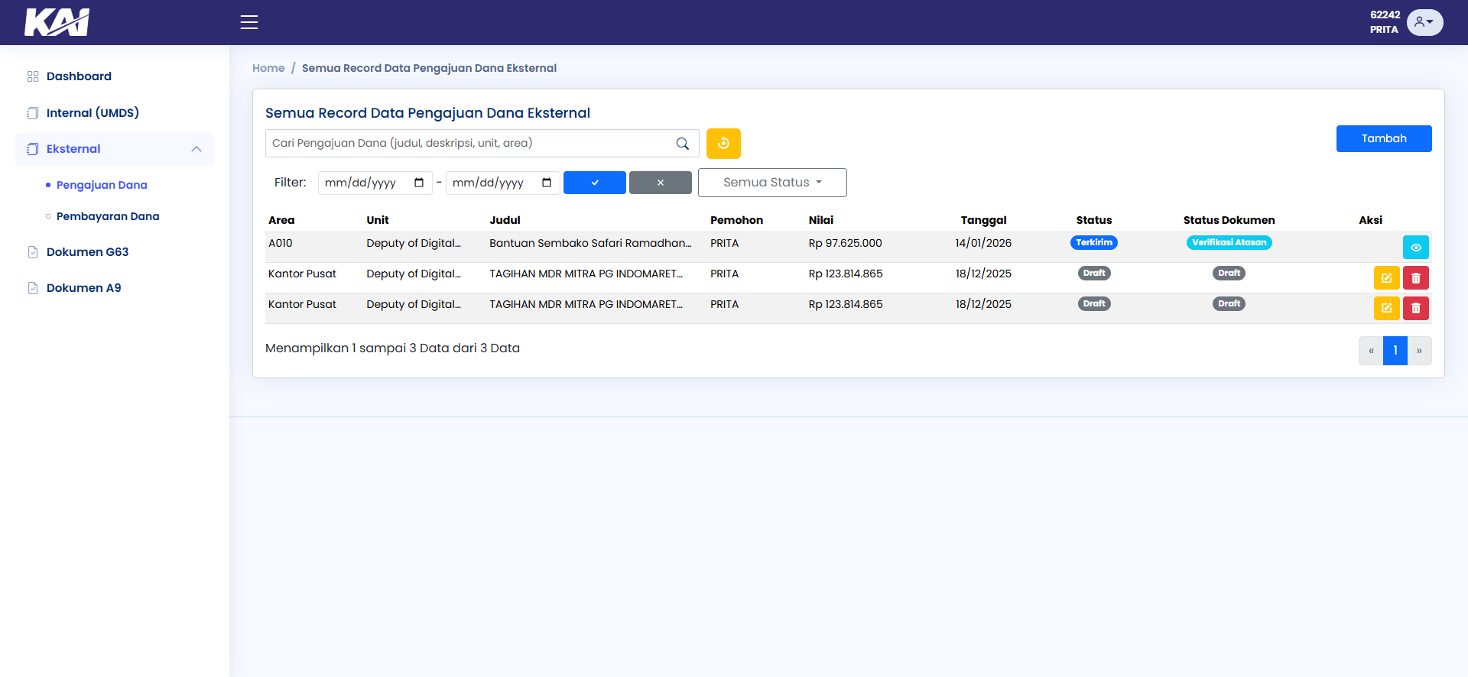
4 | Tampil popup Konfirmasi Hapus, klik Ya,Hapus | 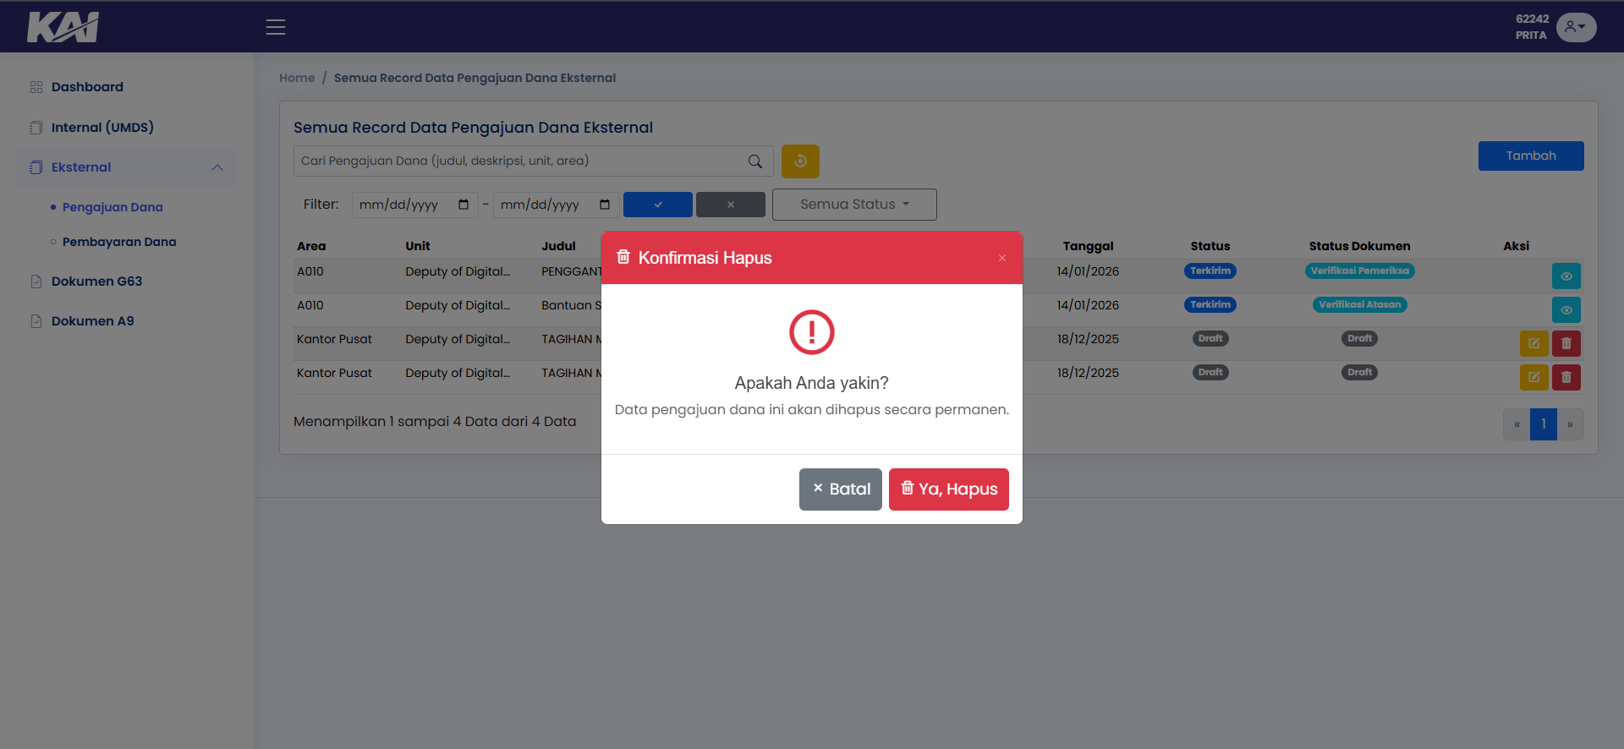
5 | Jika berhasil terdapat pemberitahuan Pengajuan berhasil dihapus | 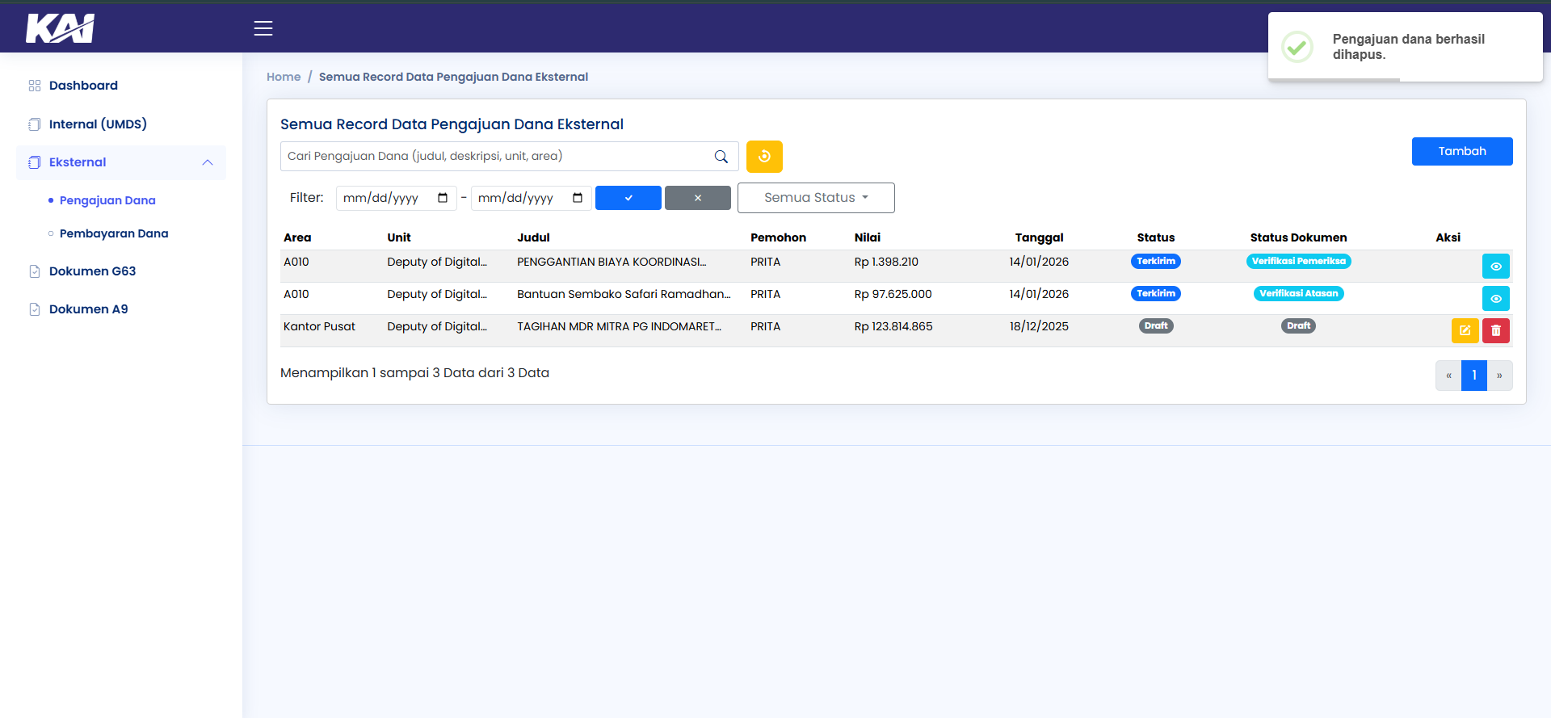

Tambah Pembayaran Dari Pendanaan
No | Deskripsi | Gambar
1 | Buka aplikasi Railfinance Masukkan NIPP dan Password | 
2 | Jika login berhasil Sistem akan menampilkan halaman dashboard. Lalu pilih menu Eksternal, klik Pembayaran Dana | 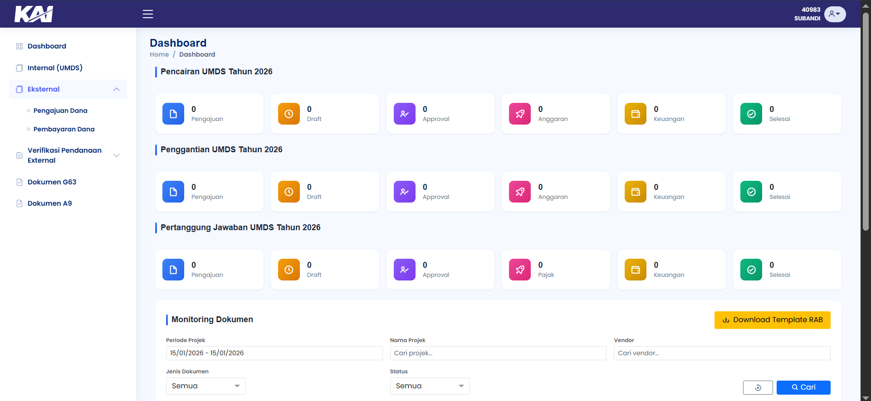
3 | Tampil halaman list Pembayaran Eksternal lalu klik button Tambah | 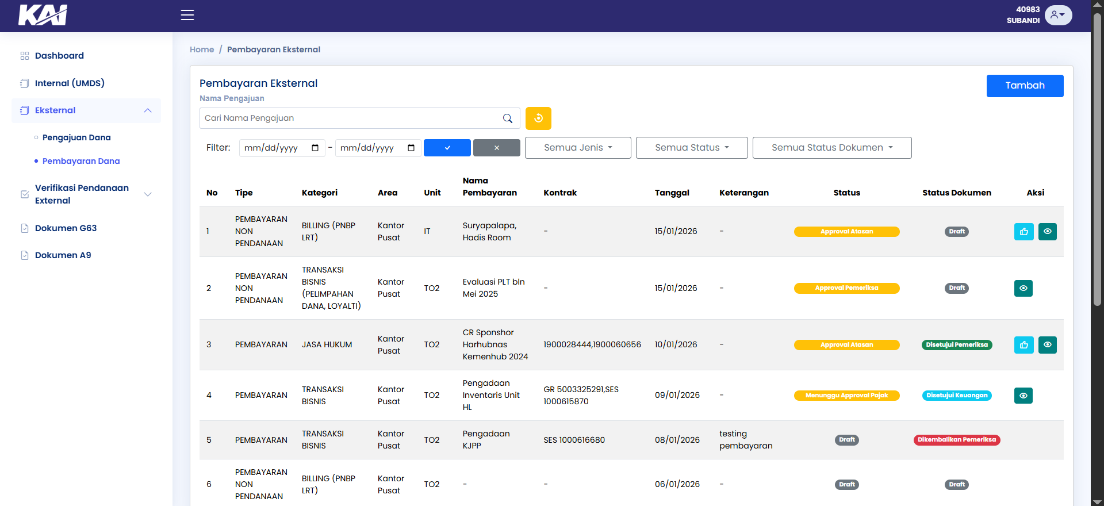
4 | Tampil Popup, pilih Pembayaran Dari Pendanaan sampai berwarna biru, lalu klik Lanjut | 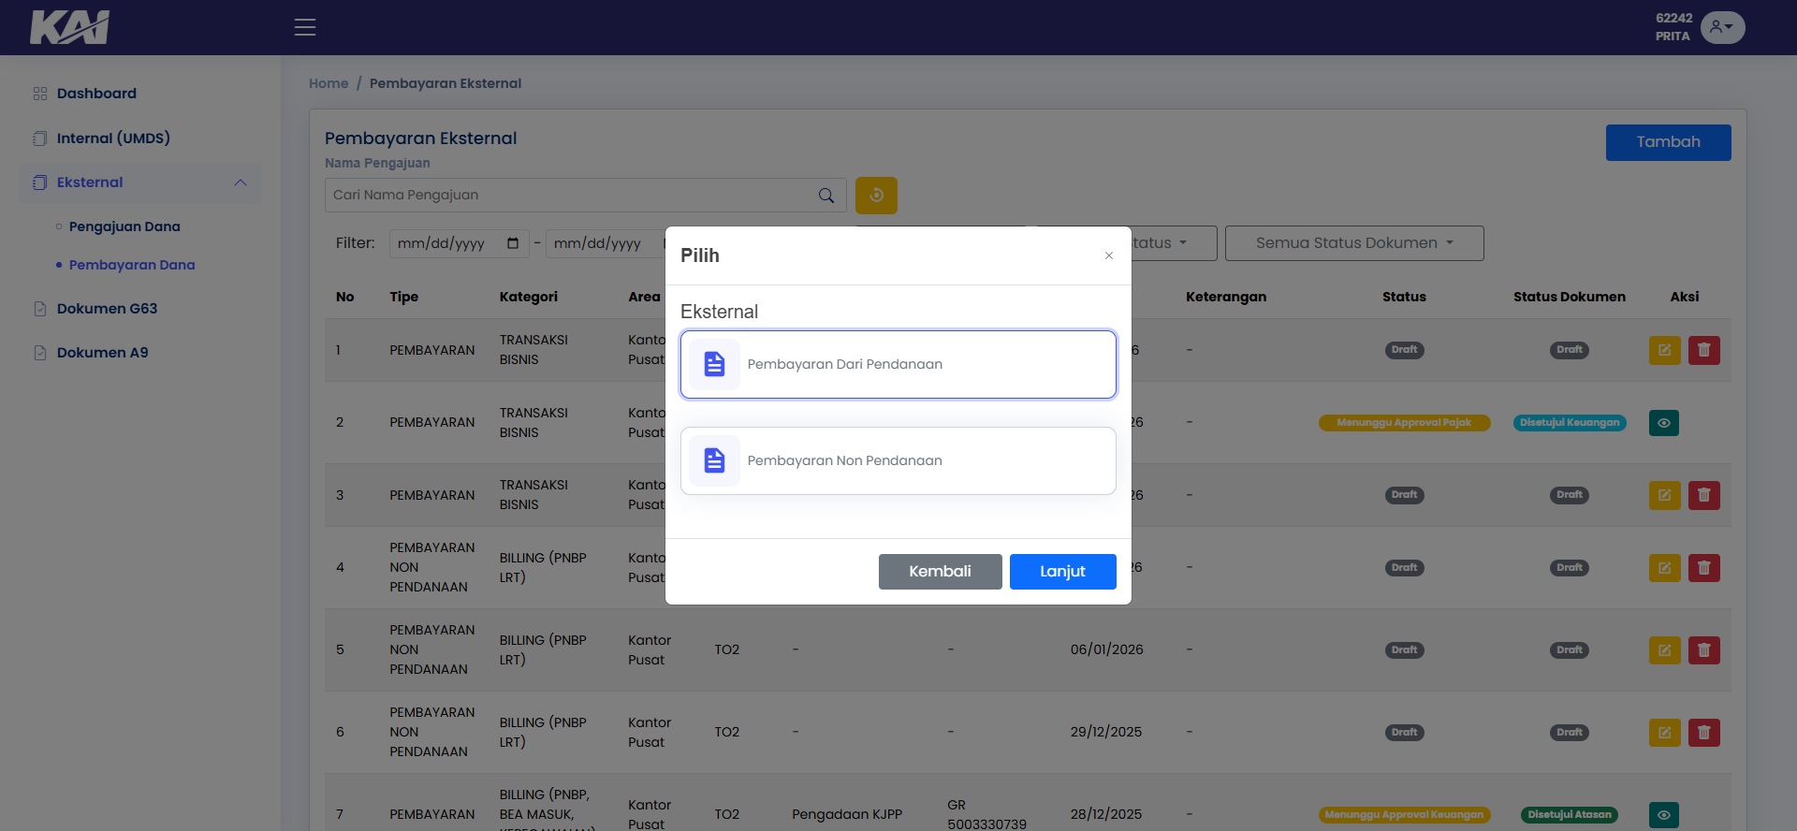
5 | Tampil Halaman Informasi Utama,  Pilih Kategori pekerjaan sesuai yang dibutuhkan | 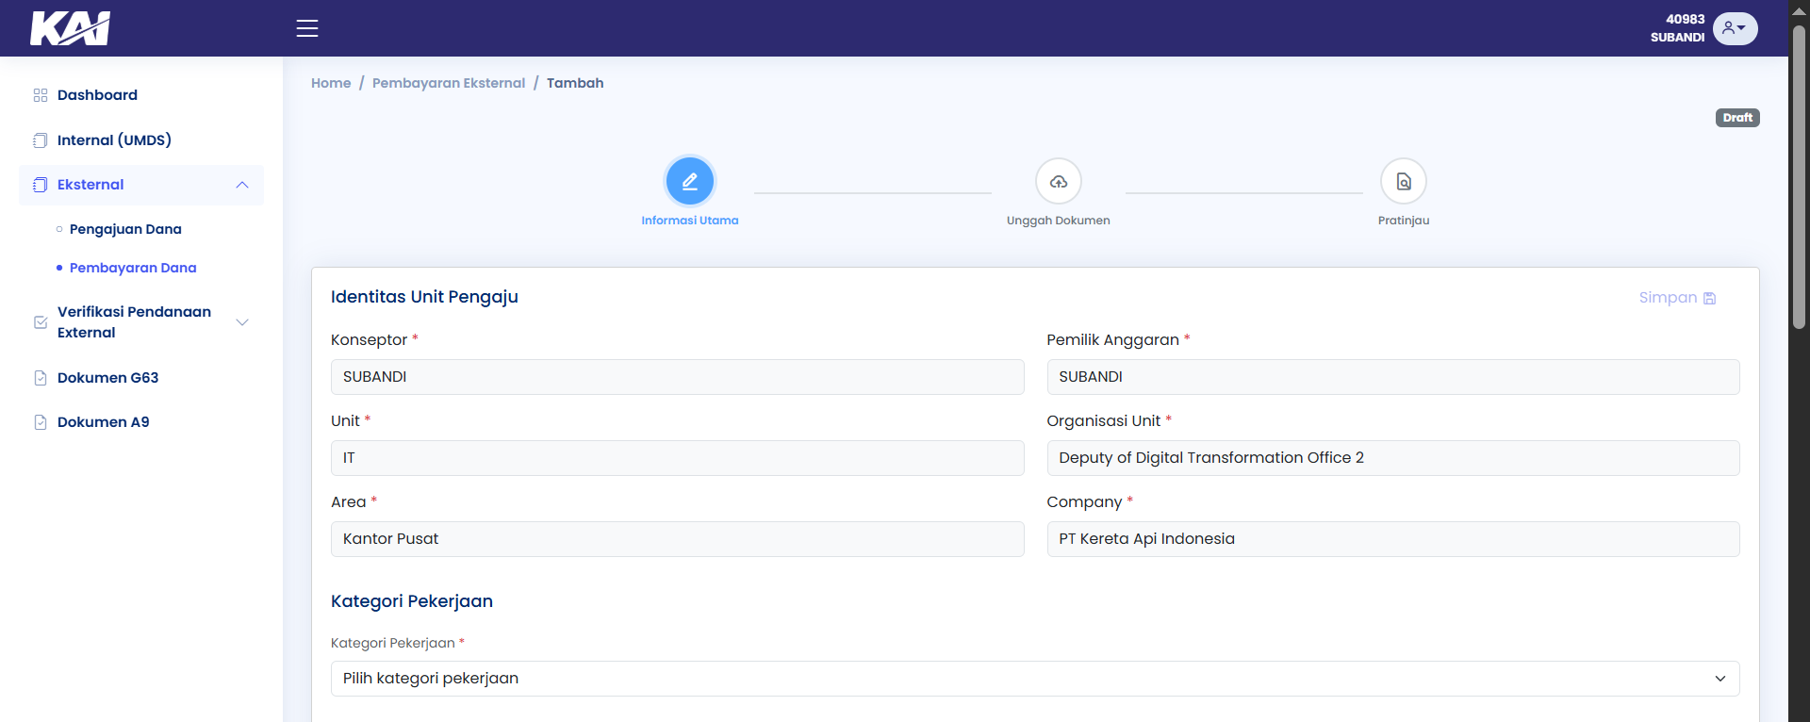
6 | Setelah pilih kategori pekerjaan, akan tampil atur dokumen, Silahkan lihat Catatan dokumen apa saja yang dibutuhkan, Jika ada dokumen yang ingin ditambahkan klik saja dokumen tersebut sampai berwarna biru, lalu scroll kebawah klik Lanjut | 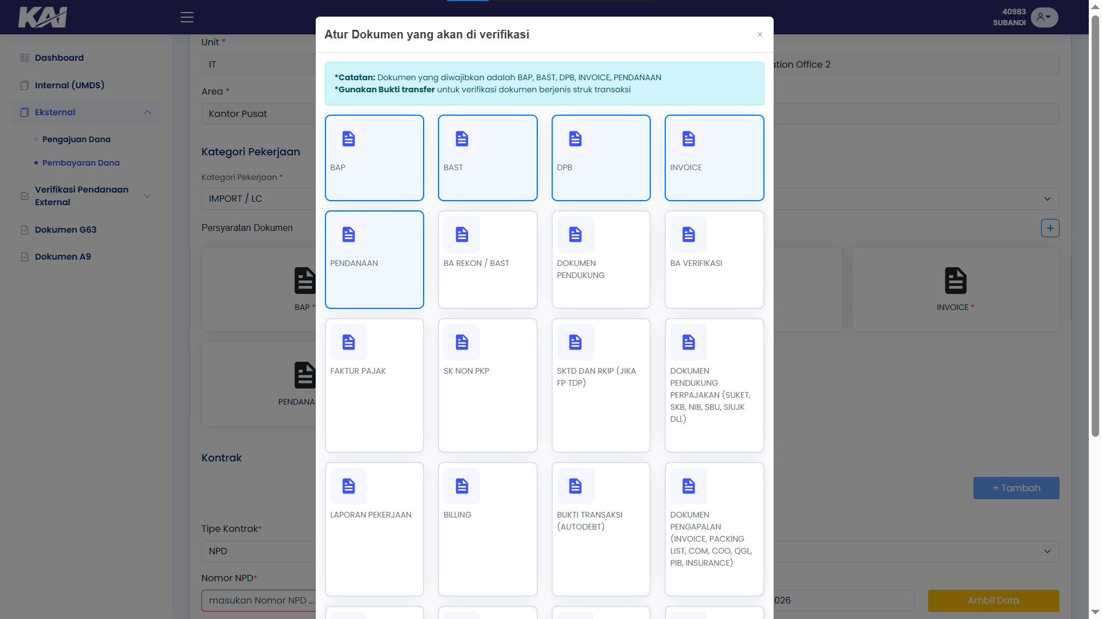
7 | Masih dihalaman yang sama, persyaratan dokumen sudah muncul dari pilihan kategori pekerjaan, Jika dokumen ada yang ingin ditambahkan atau dihapus, klik icon Plus di samping kanan, dengan cara di klik kembali dokumennya.  Selanjutnya memasukan kontrak, Pilih tipe Kontrak NPD atau PR, lalu masukan nomor kontrak sesuai tipe kontrak, masukan tahun jika ada, lalu klik Ambil data | 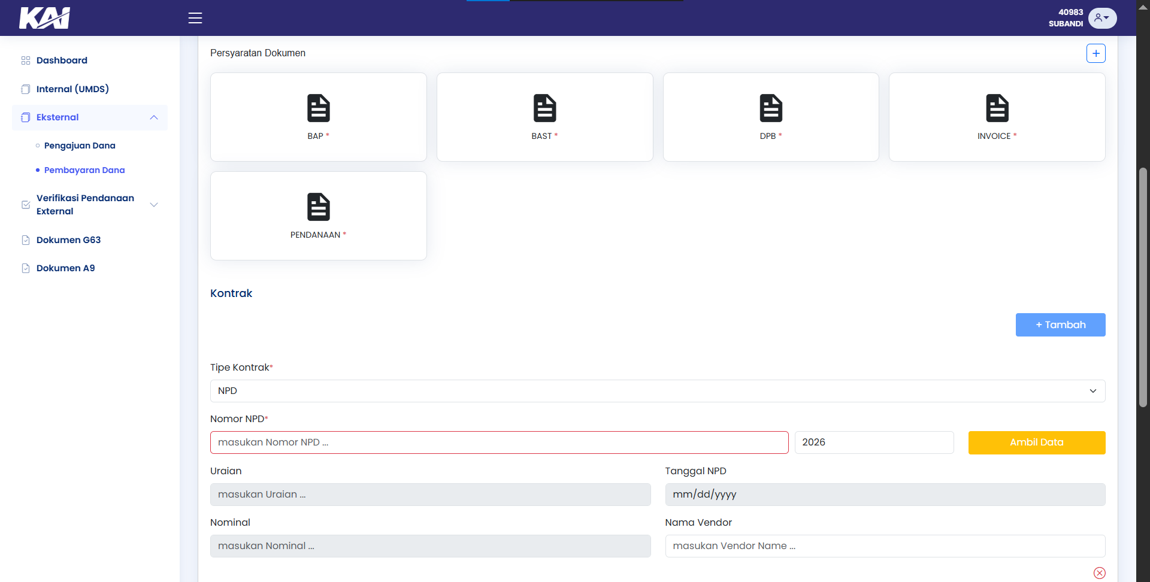
8 | Masih dihalaman yang sama, Setelah Ambil data, Data kontrak akan muncul diambil dari SAP, Periksa data dengan benar pastikan terisi semua, jika ingin menambah kontrak klik tambah.  Selanjutnya Unggah file Perjanjian, lalu klik Pilih file,masukan dokumen perjanjian format nama file diharuskan perjanjian.pdf | 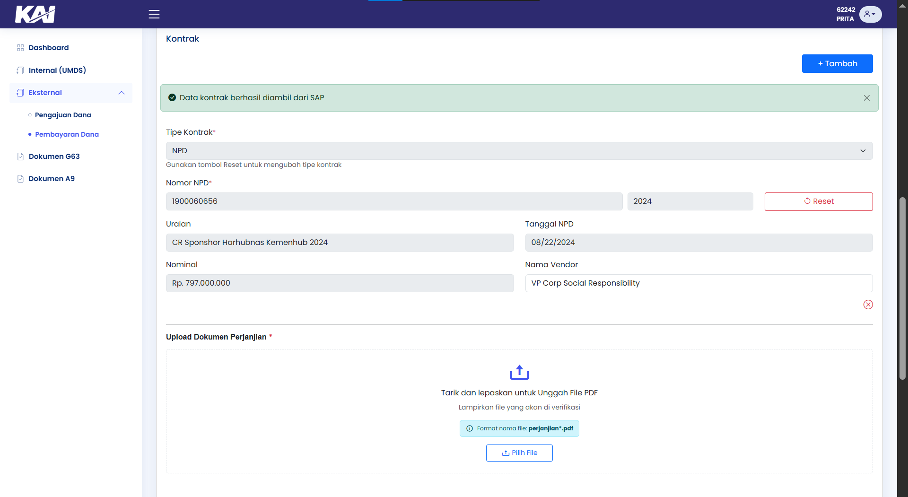
9 | Masih dihalaman yang sama, ketika selesai unggah perjanjian, periksa data dokumen dengan lihat file, jika ada yang belum terisi silahkan isi sendiri, lalu klik multi termin pilih Ya atau Tidak, Jika sudah terisi semua datanya dan sesuai, Silahkan klik Lanjut  Catatan : jika ingin ganti dokumen perjanjian klik hapus file, lalu pilih file unggah yang baru. | 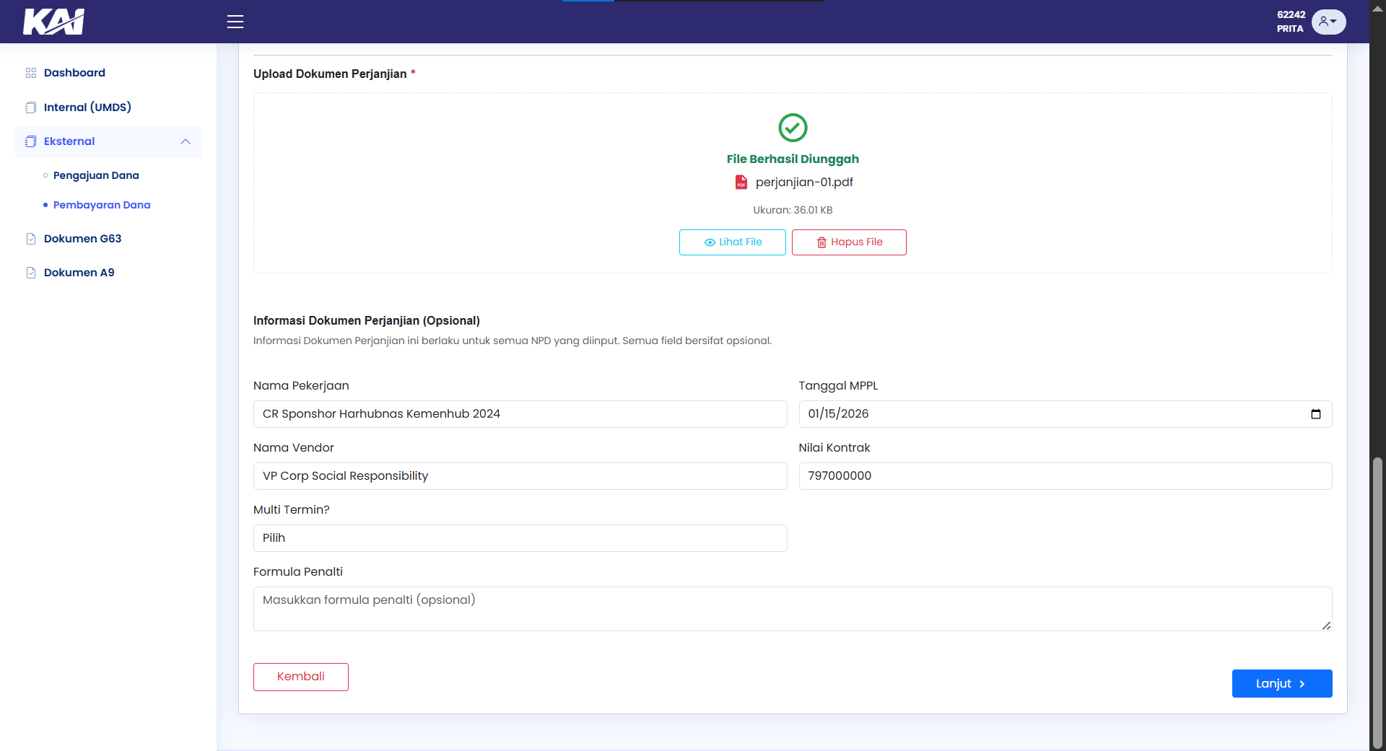
10 | Tampil halaman Unggah Dokumen, klik dokumen yang akan diunggah, Contoh klik dokumen BAST, lihat format penamaan file, lalu klik pilih file,setelah file terunggah klik simpan dan lakukan ke semua dokumen sampai berhasil diunggah semua.  Catatan: Terdapat dokumen dengan informasi tambahan atau belum lengkap setelah proses unggah. Mohon dilengkapi secara manual, dapat diisi sendiri. | 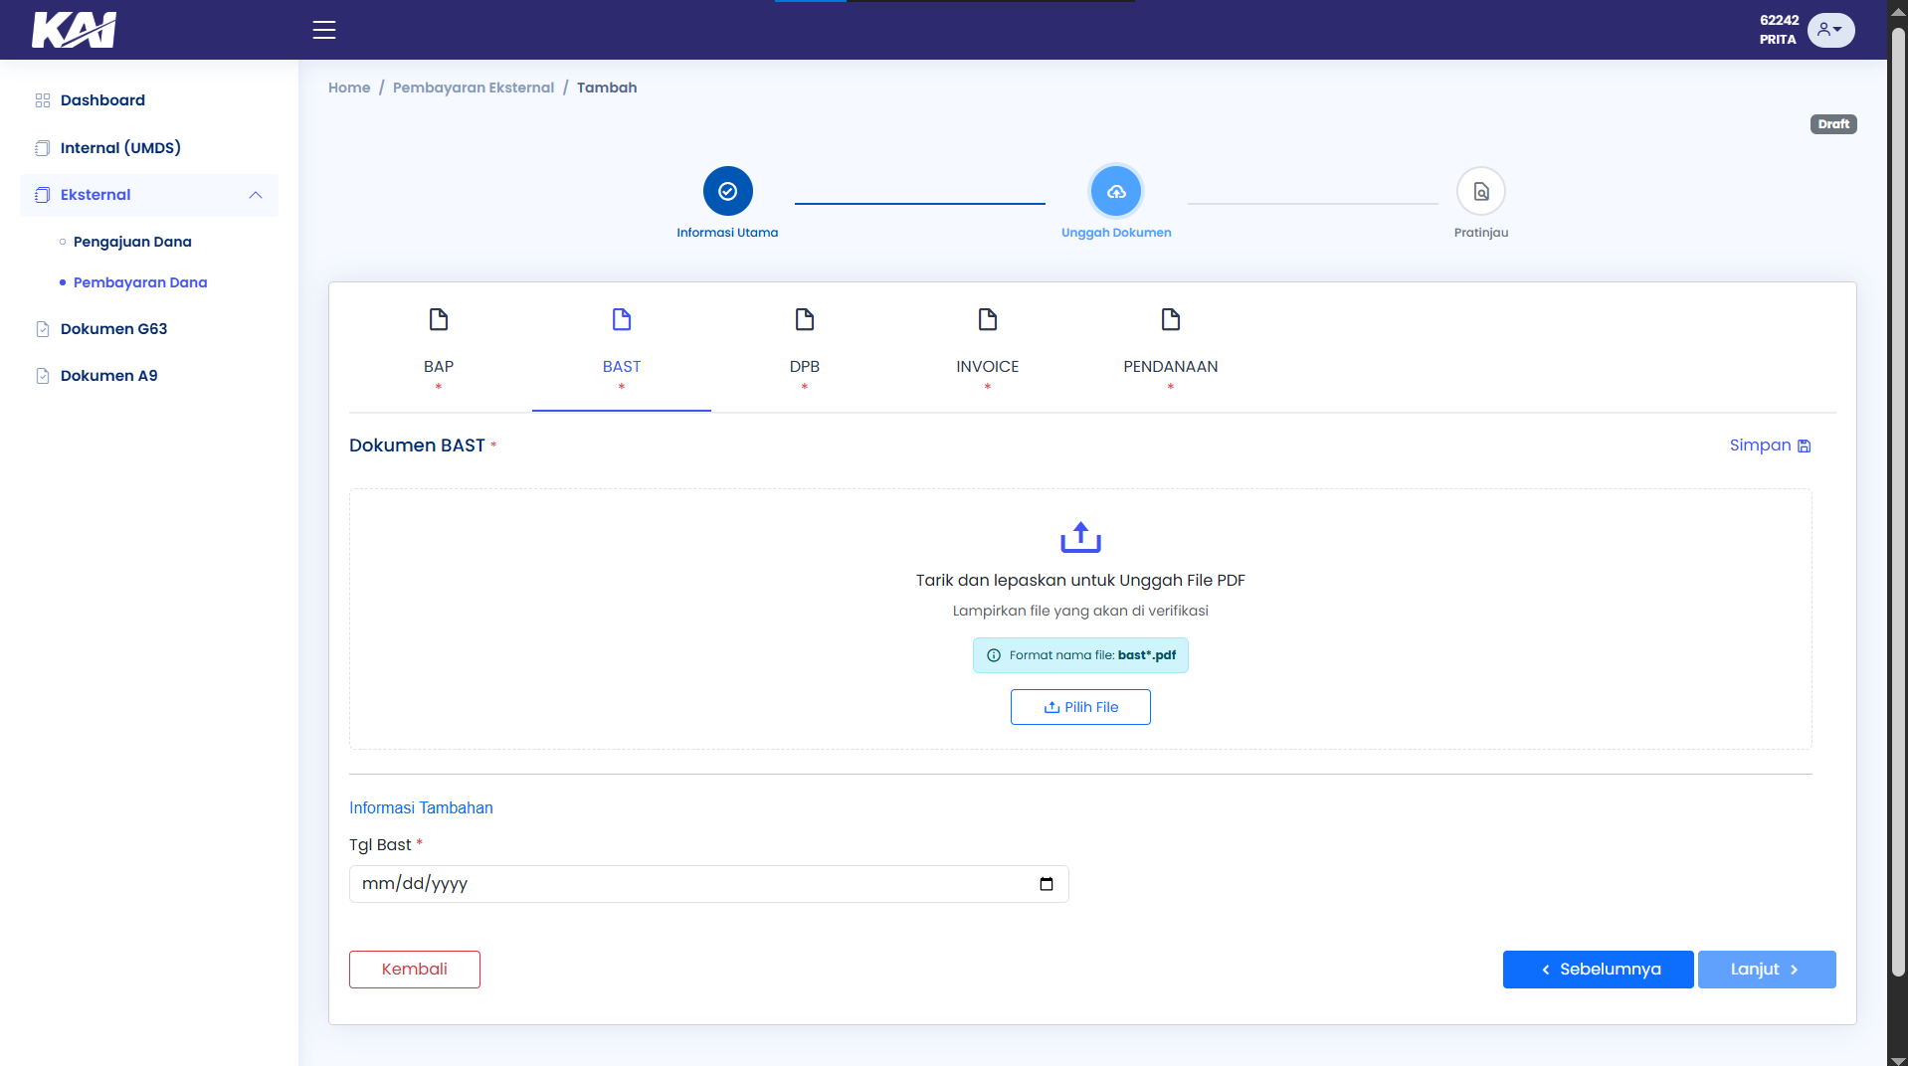
11 | File yang diunggah akan ditandai dengan tanda centang pada dokumen. Silakan klik Lihat File untuk memastikan file tersebut benar dan sesuai, lalu klik Lanjut  Catatan: Jika file yang diunggah salah silahkan klik hapus file dan masukan dokumen file yang baru. | 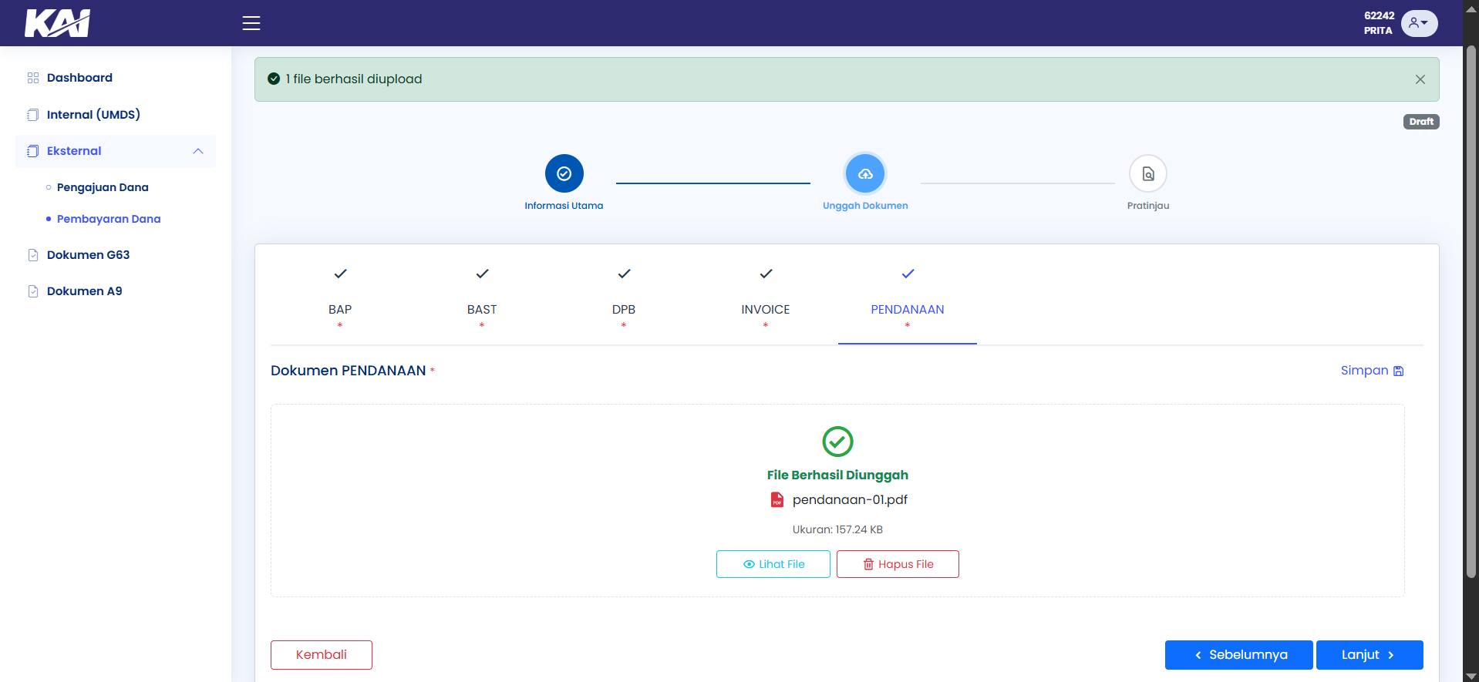
12 | Tampil halaman Approval, cek kembali dokumen yang pastikan sudah benar dan sesuai, deng klik nama dokumen berwarna biru pada tabel file.  Selanjutnya klik Checkbox baca syarat dan ketentuan. | 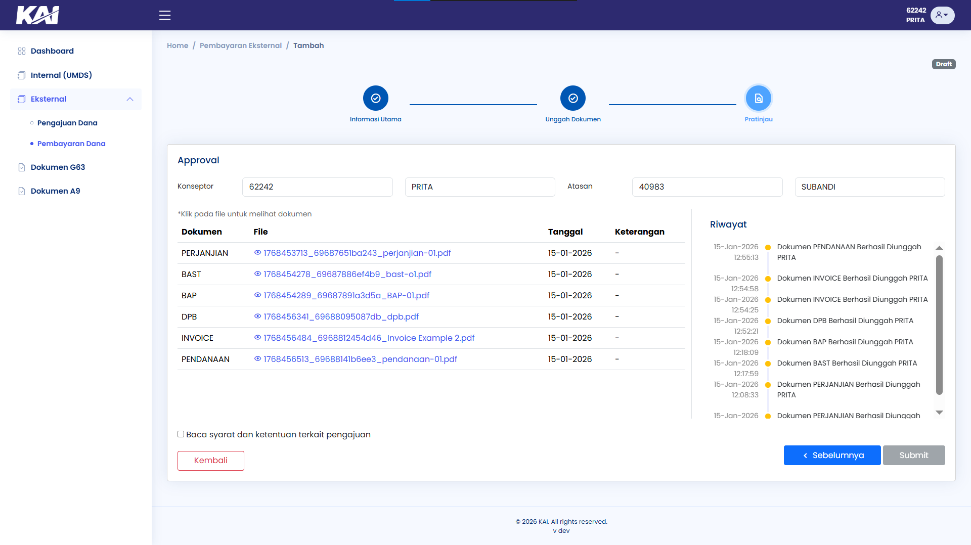
13 | Tampil popup Syarat dan Ketentuan, silahkan baca terlebih dahulu, setelah setuju, klik Setuju | 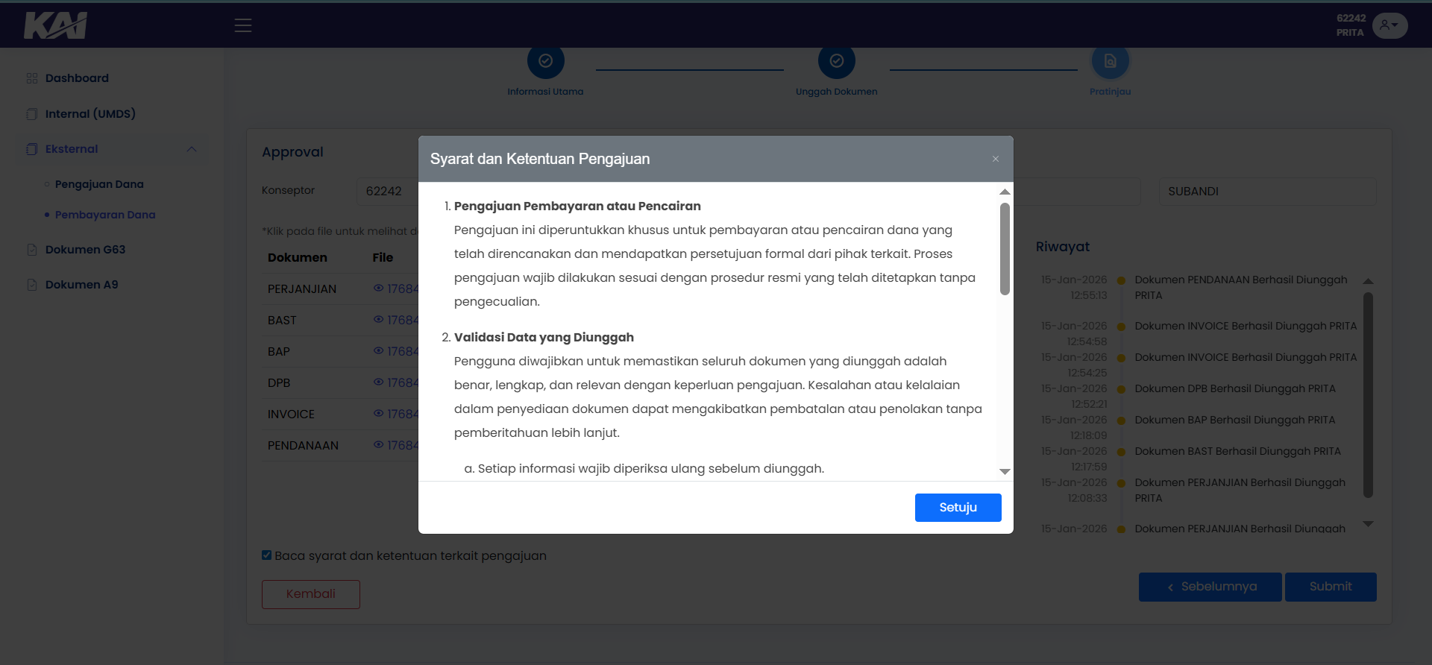
14 | Syarat dan Ketentuan akan terceklis, lalu klik Submit. | 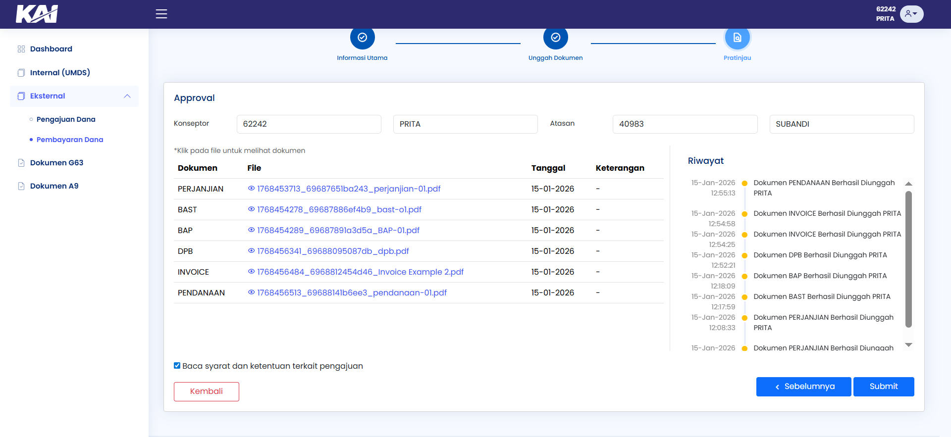
15 | Setelah klik Submit akan muncul list user untuk pemeriksa yang akan memvalidasi pengajuan. | 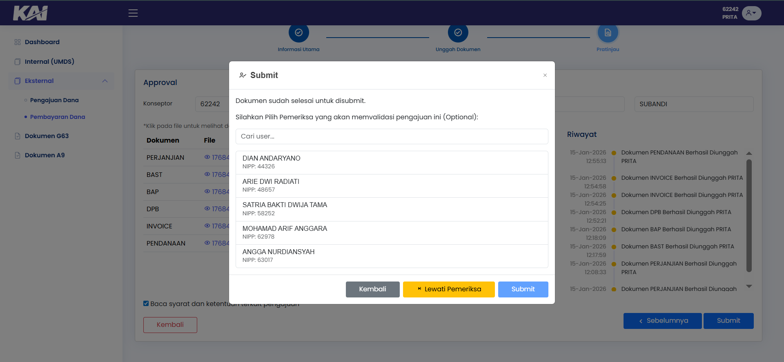
16 | Cari nama user pemeriksa lalu klik Nama User tersebut kemudian klik Submit  Catatan: Untuk pemeriksa ini optional jika tidak perlu pemeriksa bisa langsung klik button Lewati Pemeriksa | 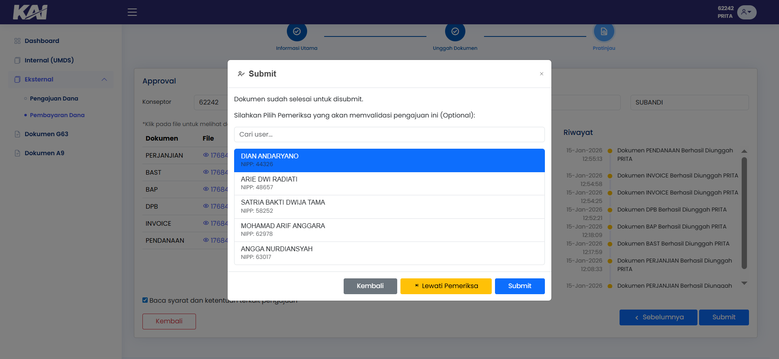
17 | Setelah Submit muncul popup untuk konfirmasi pilih button Ya, Assign | 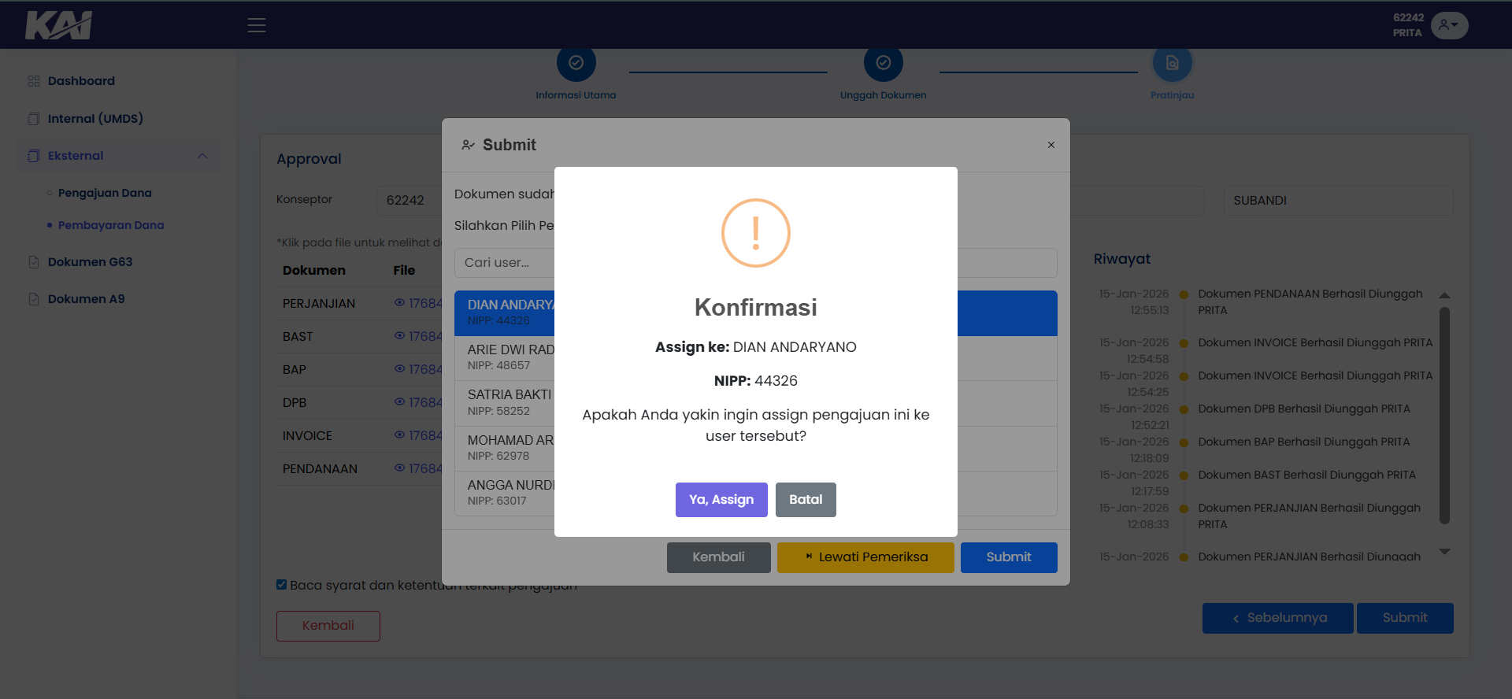
18 | Data dokumen pembayaran akan langsung masuk ke dalam list tabel dapat dilihat pada Tipe, dengan status menunggu Approval Pemeriksa jika memakai pemeriksa, Jika tidak Status menunggu Approval Atasan | 

Hapus Pembayaran Dari Pendanaan
No | Deskripsi | Gambar
1 | Buka aplikasi Railfinance Masukkan NIPP dan Password | 
2 | Jika login berhasil Sistem akan menampilkan halaman dashboard. Lalu pilih menu Eksternal, klik Pembayaran Dana | 
3 | Tampil halaman list Pembayaran Eksternal lalu klik icon Sampah | 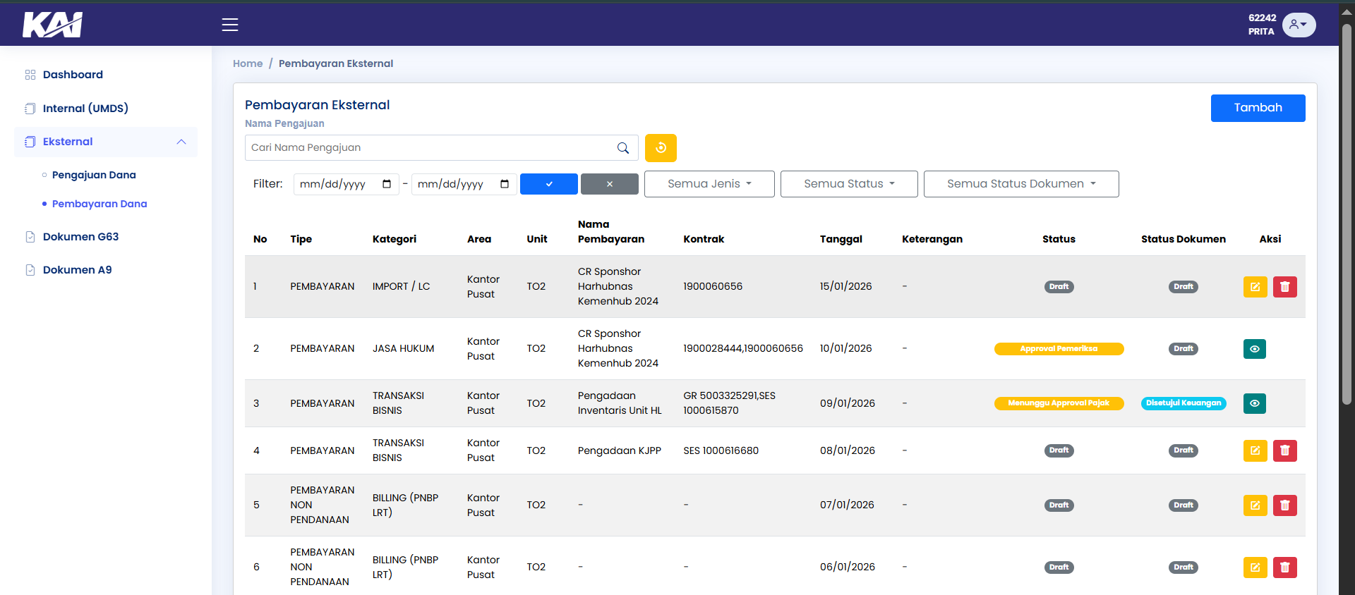
4 | Tampil popup Konfirmasi Hapus, Pastikan data benar yang akan dihapus, klik Hapus | 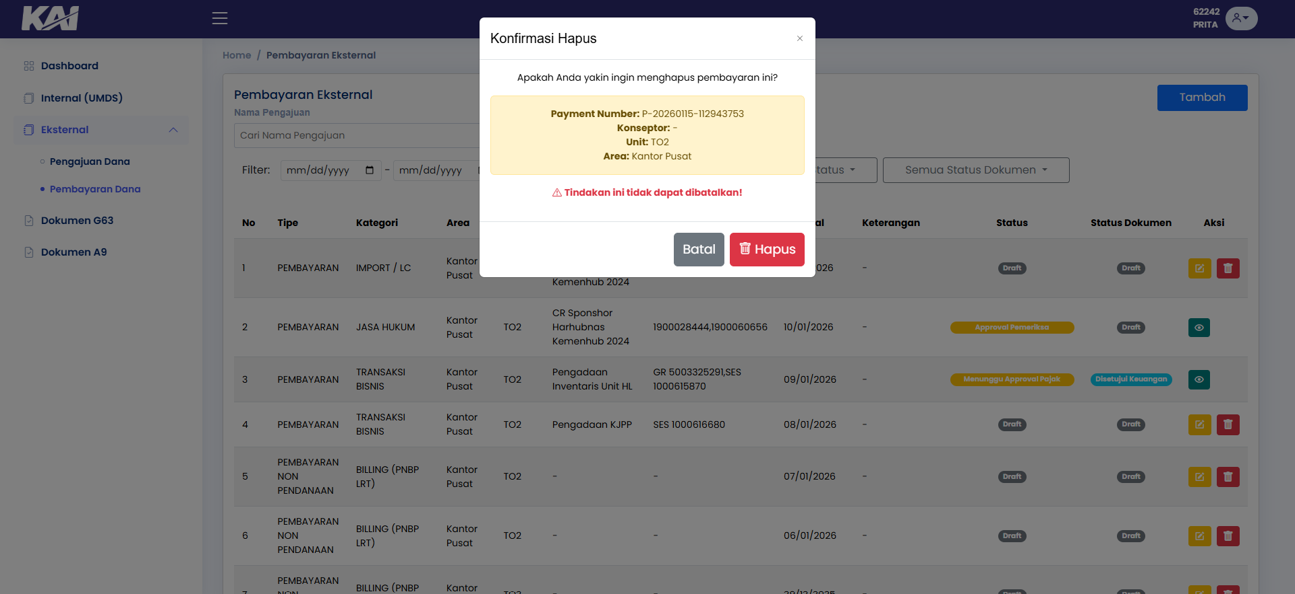
5 | Jika berhasil data dokumen akan langsung hilang pada tabel list | 

Tambah Pembayaran Non Pendanaan
No | Deskripsi | Gambar
1 | Buka aplikasi Railfinance Masukkan NIPP dan Password | 
2 | Jika login berhasil Sistem akan menampilkan halaman dashboard. Lalu pilih menu Eksternal, klik Pembayaran Dana | 
3 | Tampil halaman list Pembayaran Eksternal lalu klik button Tambah | 
4 | Tampil Popup, pilih Pembayaran Non Pendanaan sampai berwarna biru, lalu klik Lanjut | 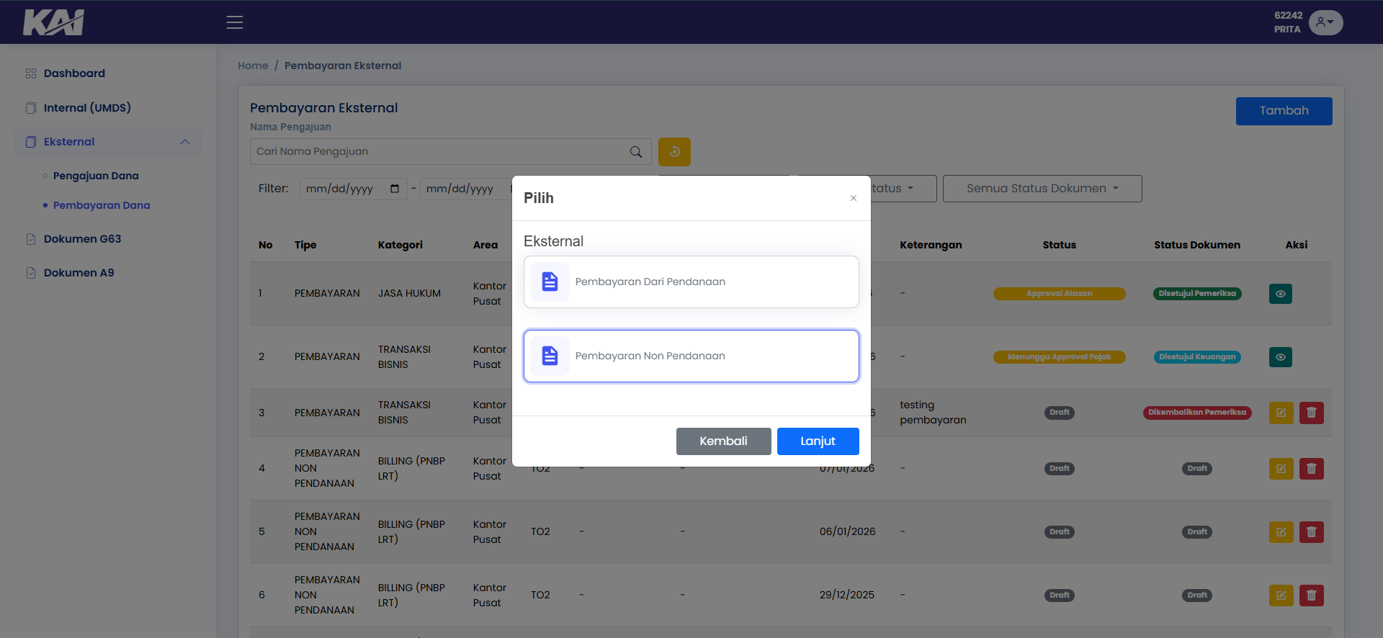
5 | Tampil Halaman Identitas Unit Pengaju,  Pilih Kategori pekerjaan sesuai yang dibutuhkan | 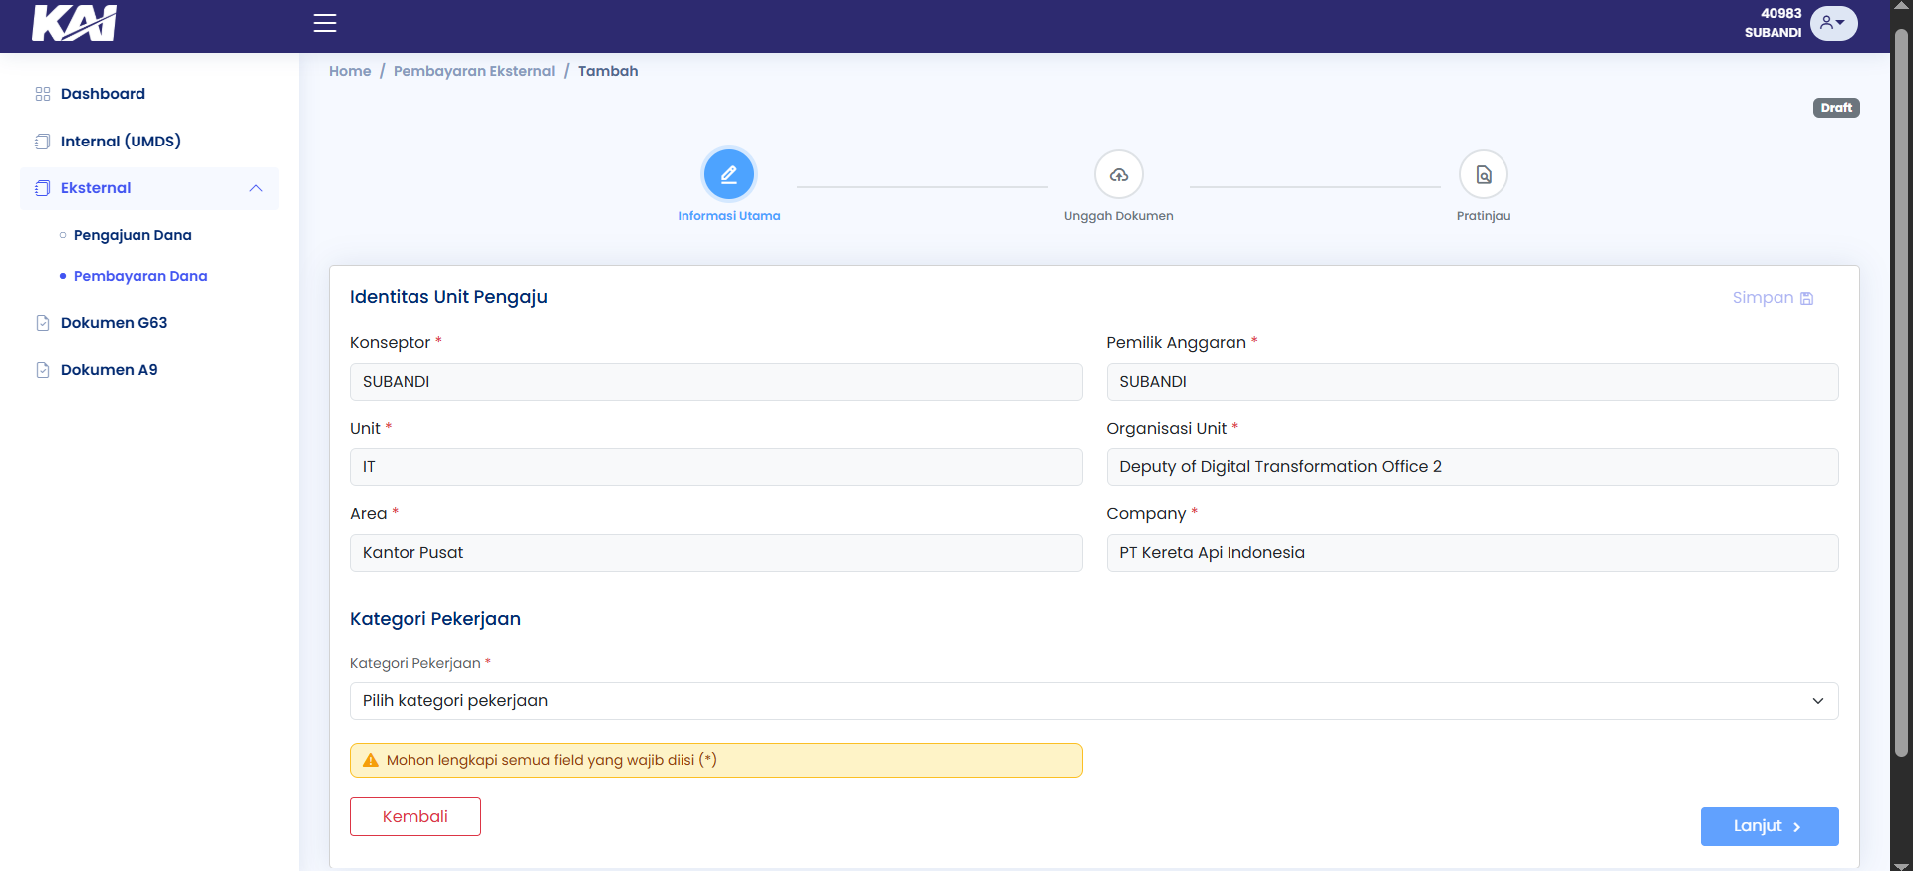
6 | Setelah pilih kategori pekerjaan, akan tampil atur dokumen, Silahkan lihat Catatan dokumen apa saja yang dibutuhkan, Jika ada dokumen yang ingin ditambahkan klik saja dokumen tersebut sampai berwarna biru, lalu scroll kebawah klik Lanjut | 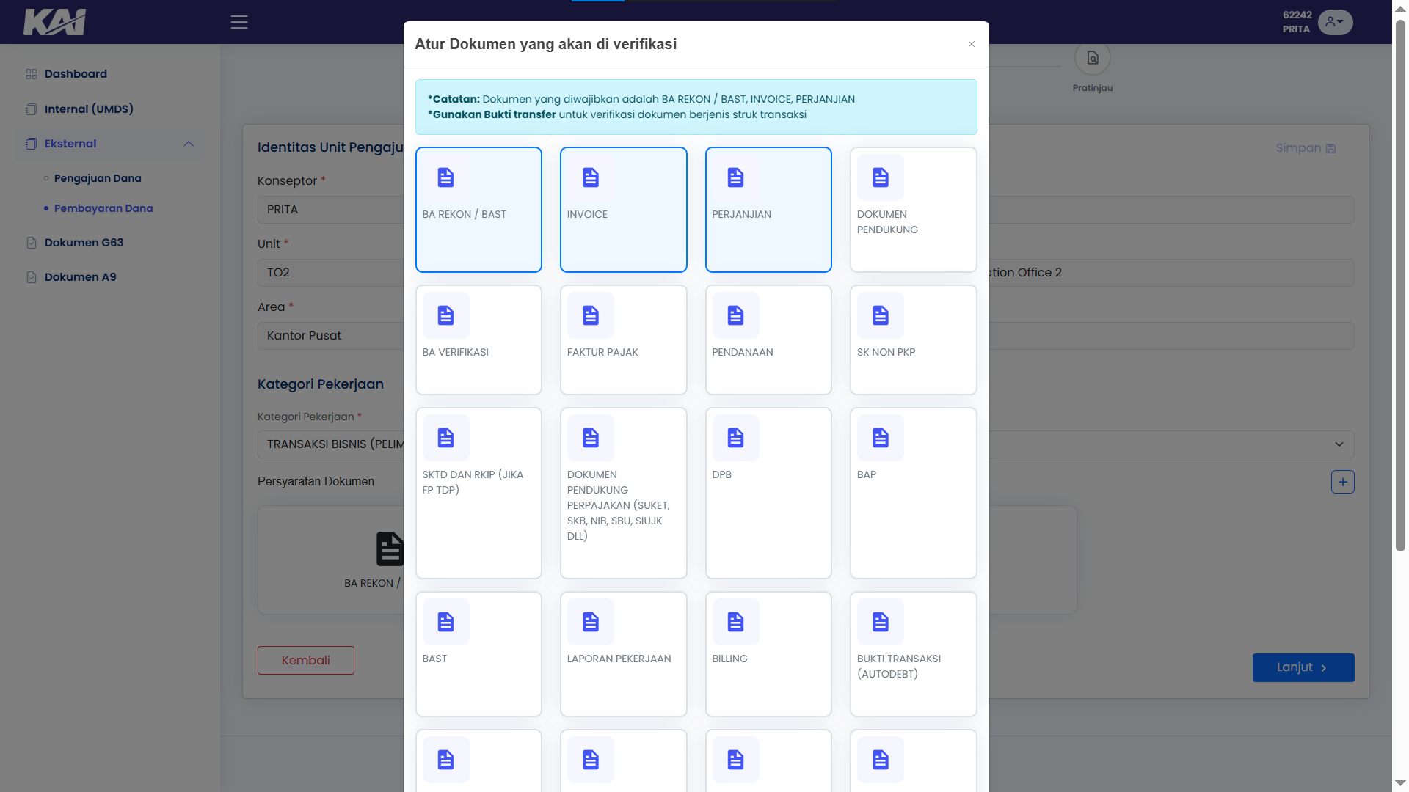
7 | Masih dihalaman yang sama, persyaratan dokumen sudah muncul dari pilihan kategori pekerjaan, klik icon Plus di samping kanan Jika dokumen ada yang ingin ditambahkan atau dihapus dengan cara di klik pada dokumen tersebut. jika sudah sesuai klik Lanjut. | 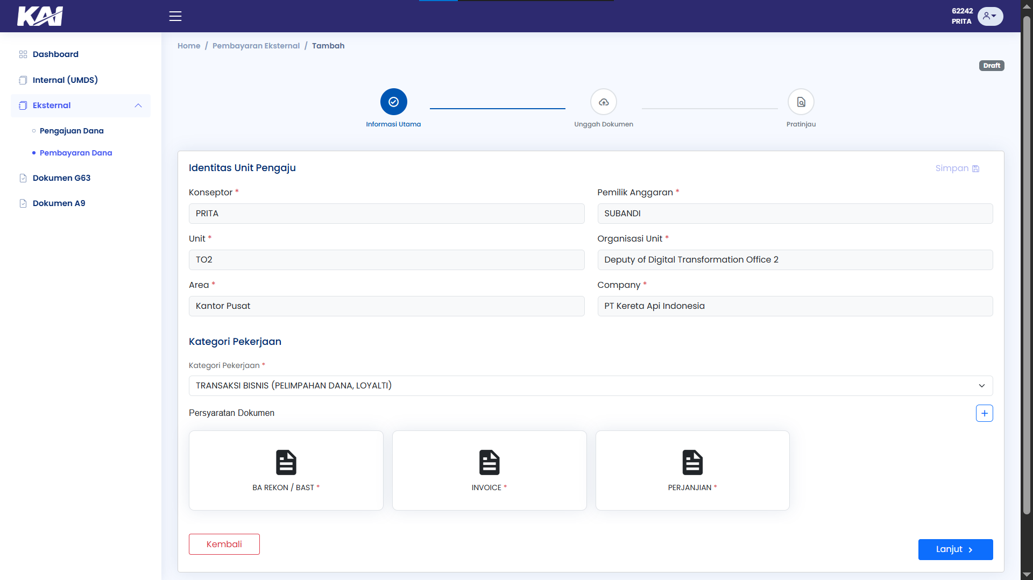
8 | Tampil halaman Unggah Dokumen, klik dokumen yang akan diunggah, Contoh klik dokumen Invoice, lihat format penamaan file, lalu klik pilih file,setelah file terunggah klik simpan dan lakukan ke semua dokumen sampai berhasil diunggah semua.  Catatan: Terdapat dokumen dengan informasi tambahan atau belum lengkap setelah proses unggah. Mohon dilengkapi secara manual, dapat diisi sendiri. | 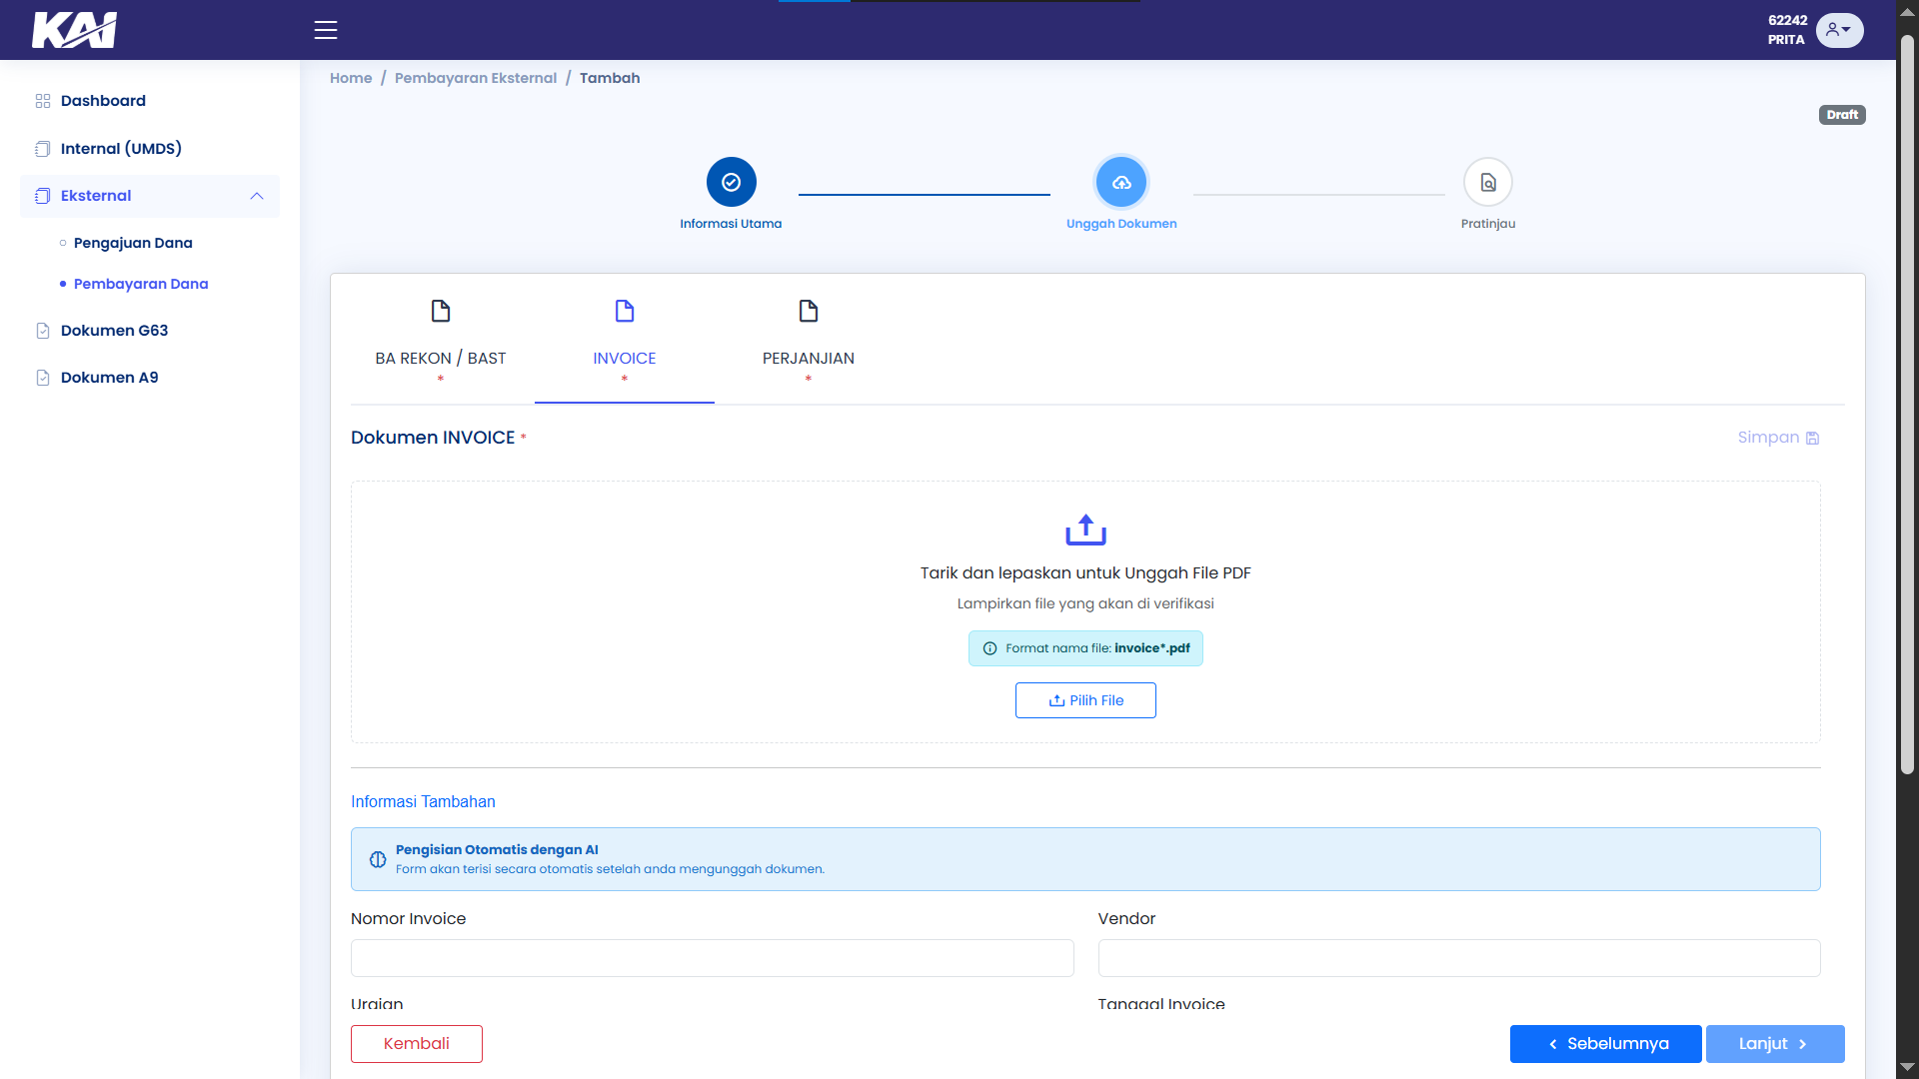
9 | File yang diunggah akan ditandai dengan tanda centang pada dokumen. Silakan klik Lihat File untuk memastikan file tersebut benar dan sesuai, lalu klik Lanjut  Catatan: Jika file yang diunggah salah silahkan klik hapus file dan masukan dokumen file yang baru. | 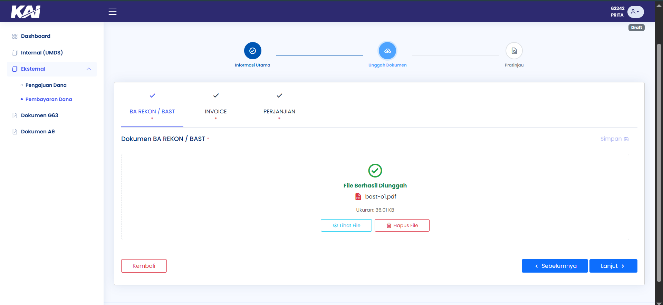
10 | Tampil halaman Approval, cek kembali dokumen yang pastikan sudah benar dan sesuai, dengan klik nama dokumen berwarna biru pada tabel file.  Selanjutnya klik Checkbox baca syarat dan ketentuan. | 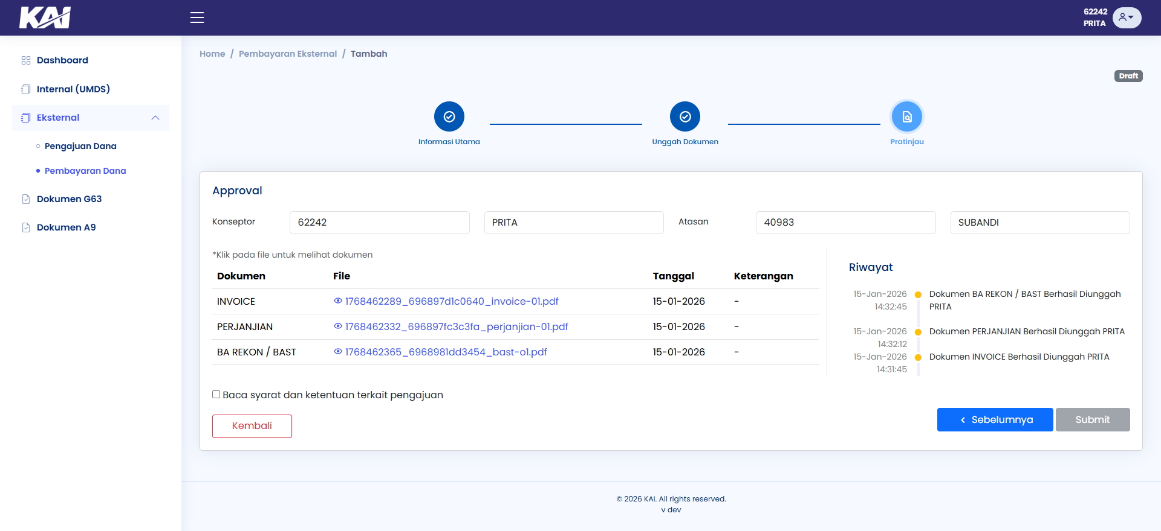
11 | Tampil popup Syarat dan Ketentuan, silahkan baca terlebih dahulu, setelah setuju, klik Setuju | 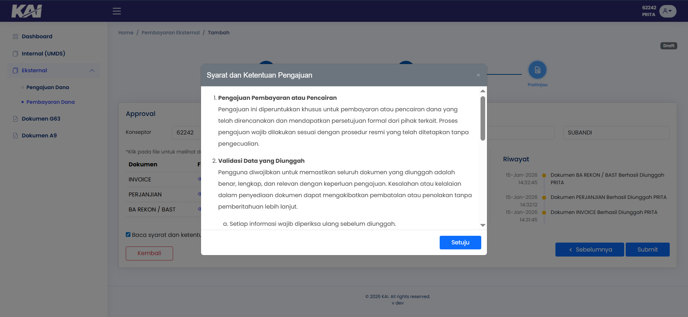
12 | Syarat dan Ketentuan akan terceklis, lalu klik Submit. | 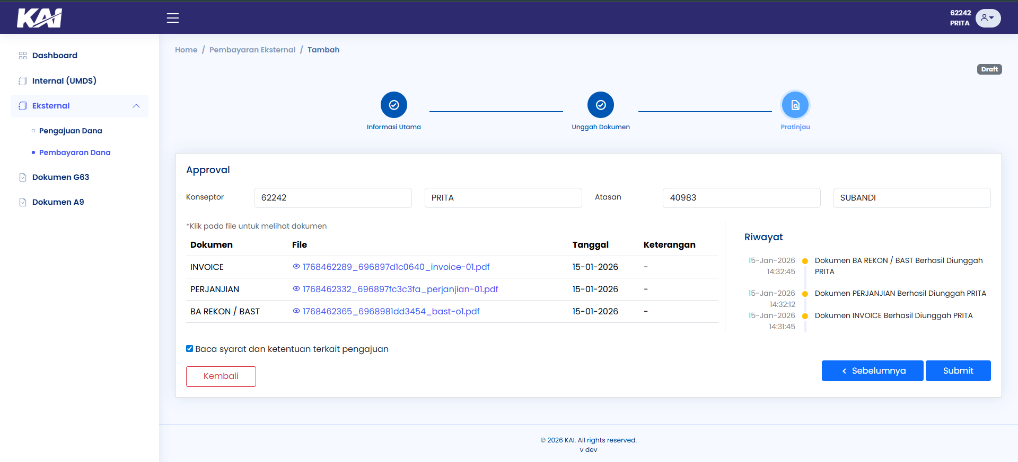
15 | Setelah klik Submit akan muncul list user untuk pemeriksa yang akan memvalidasi pengajuan. | 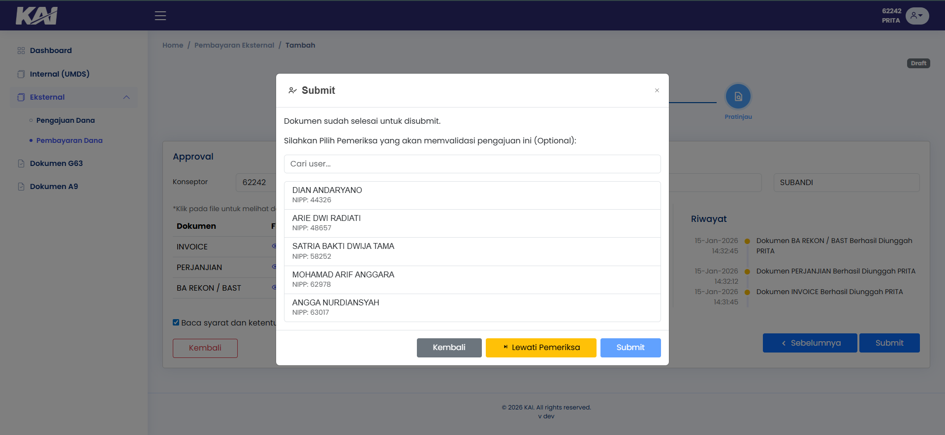
16 | Cari nama user pemeriksa lalu klik Nama User tersebut kemudian klik Submit  Catatan: Untuk pemeriksa ini optional jika tidak perlu pemeriksa bisa langsung klik button Lewati Pemeriksa | 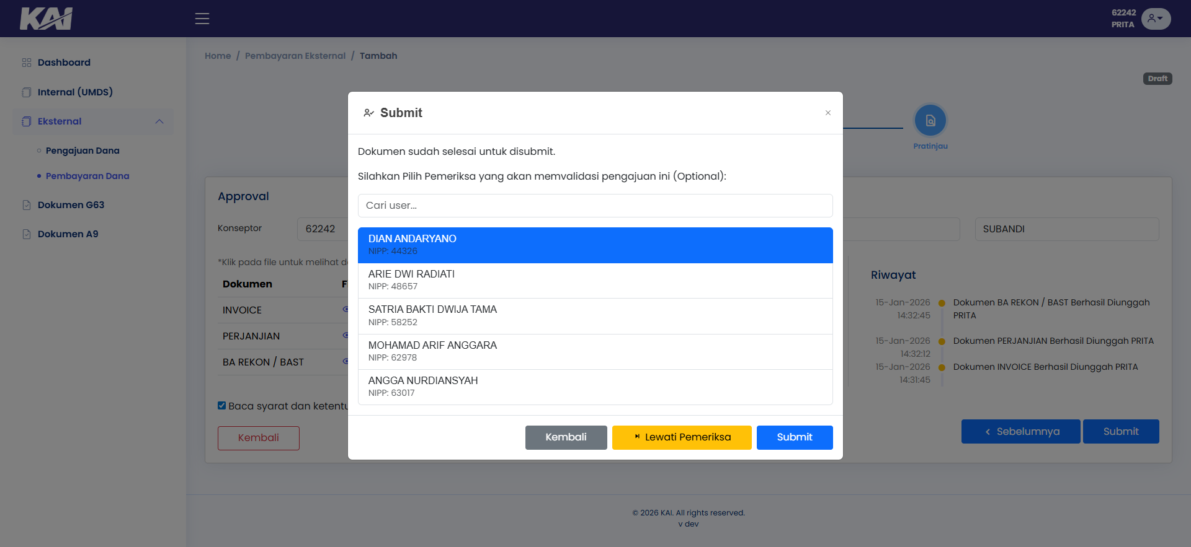
17 | Setelah Submit muncul popup untuk konfirmasi pilih button Ya, Assign | 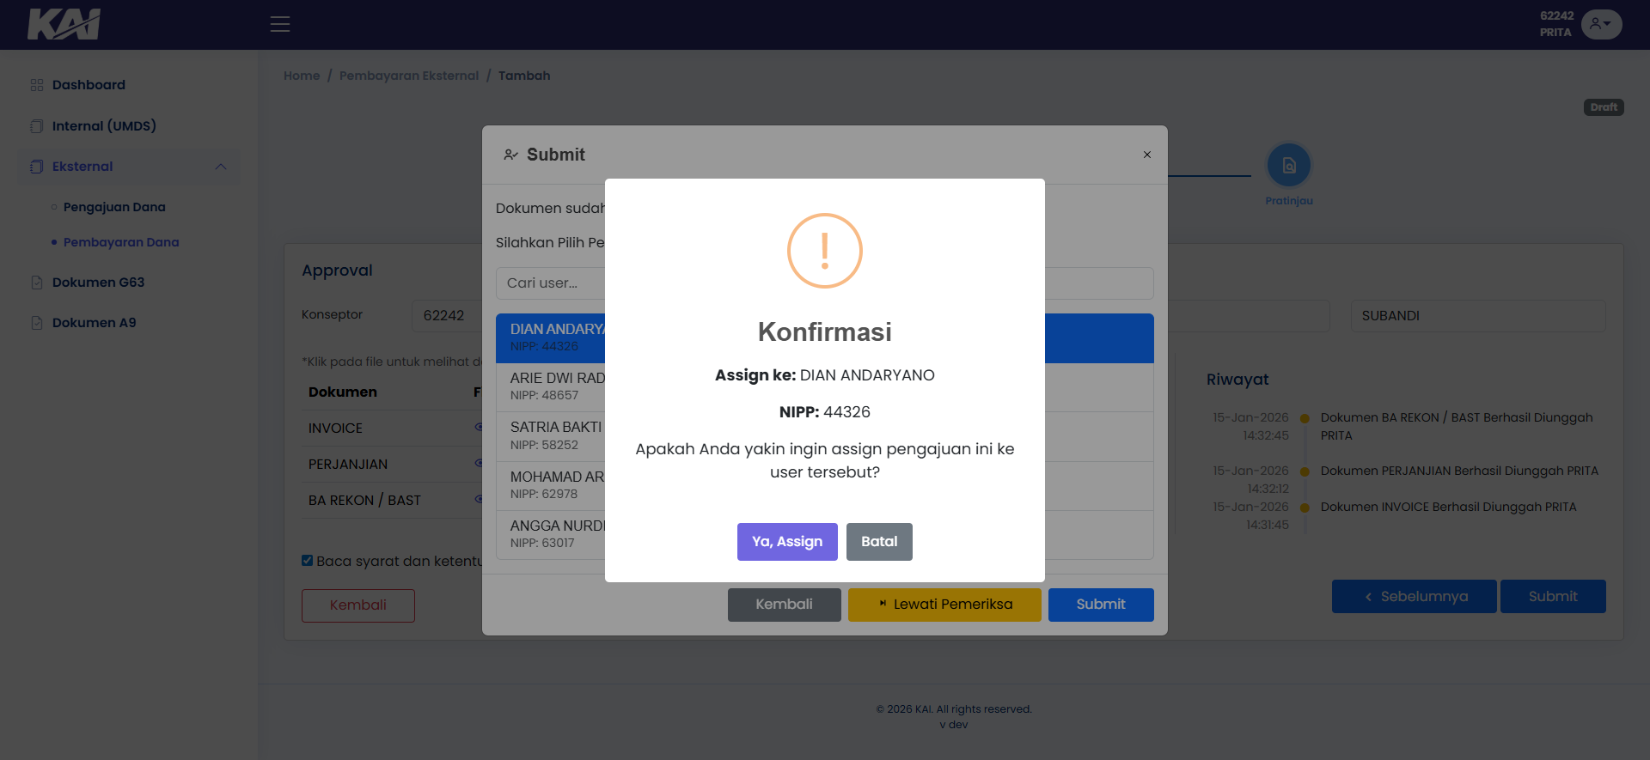
18 | Data dokumen pembayaran akan langsung masuk ke dalam list tabel dapat dilihat pada Tipe, dengan status menunggu Approval Pemeriksa jika memakai pemeriksa, Jika tidak Status menunggu Approval Atasan | 

Hapus Pembayaran Non Pendanaan
No | Deskripsi | Gambar
1 | Buka aplikasi Railfinance Masukkan NIPP dan Password | 
2 | Jika login berhasil Sistem akan menampilkan halaman dashboard. Lalu pilih menu Eksternal, klik Pembayaran Dana | 
3 | Tampil halaman list Pembayaran Eksternal lalu klik icon Sampah | 
4 | Tampil popup Konfirmasi Hapus, Pastikan data benar yang akan dihapus, klik Hapus | 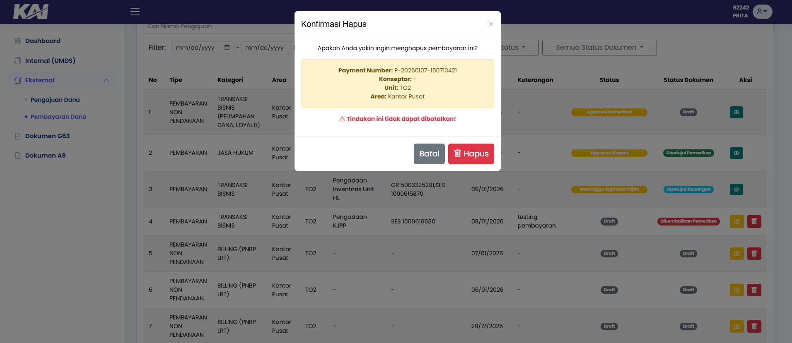
5 | Jika berhasil data dokumen akan langsung hilang pada tabel list | 

Approve Atasan Pembayaran
No | Deskripsi | Gambar
1 | Buka aplikasi Railfinance Masukkan NIPP dan Password | 
2 | Jika login berhasil Sistem akan menampilkan halaman dashboard. Lalu pilih menu Eksternal, klik Pembayaran Dana | 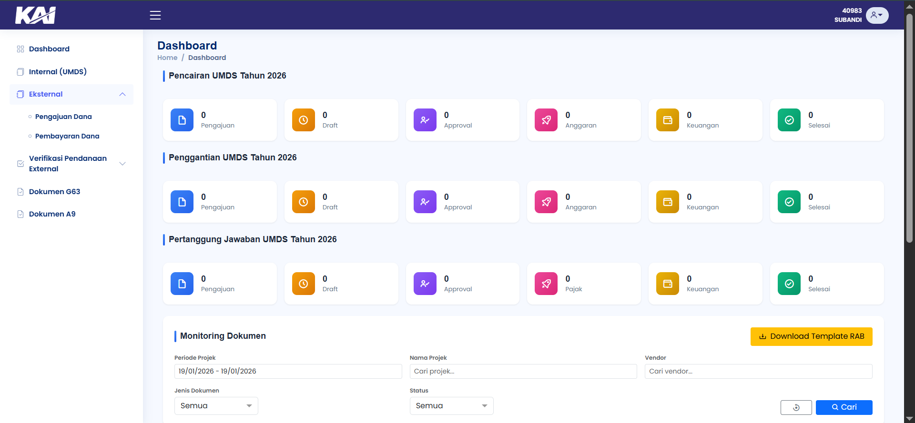
3 | Tampil halaman list Pembayaran Eksternal ,lihat status Approval Atasan, lalu klik icon Jempol  Catatan: Approval atasan Pembayaran dan Pembayaran Non Pendanaan, Caranya sama saja hanya isi dokumen saja yang berbeda, pastikan dokumen sudah sesuai. | 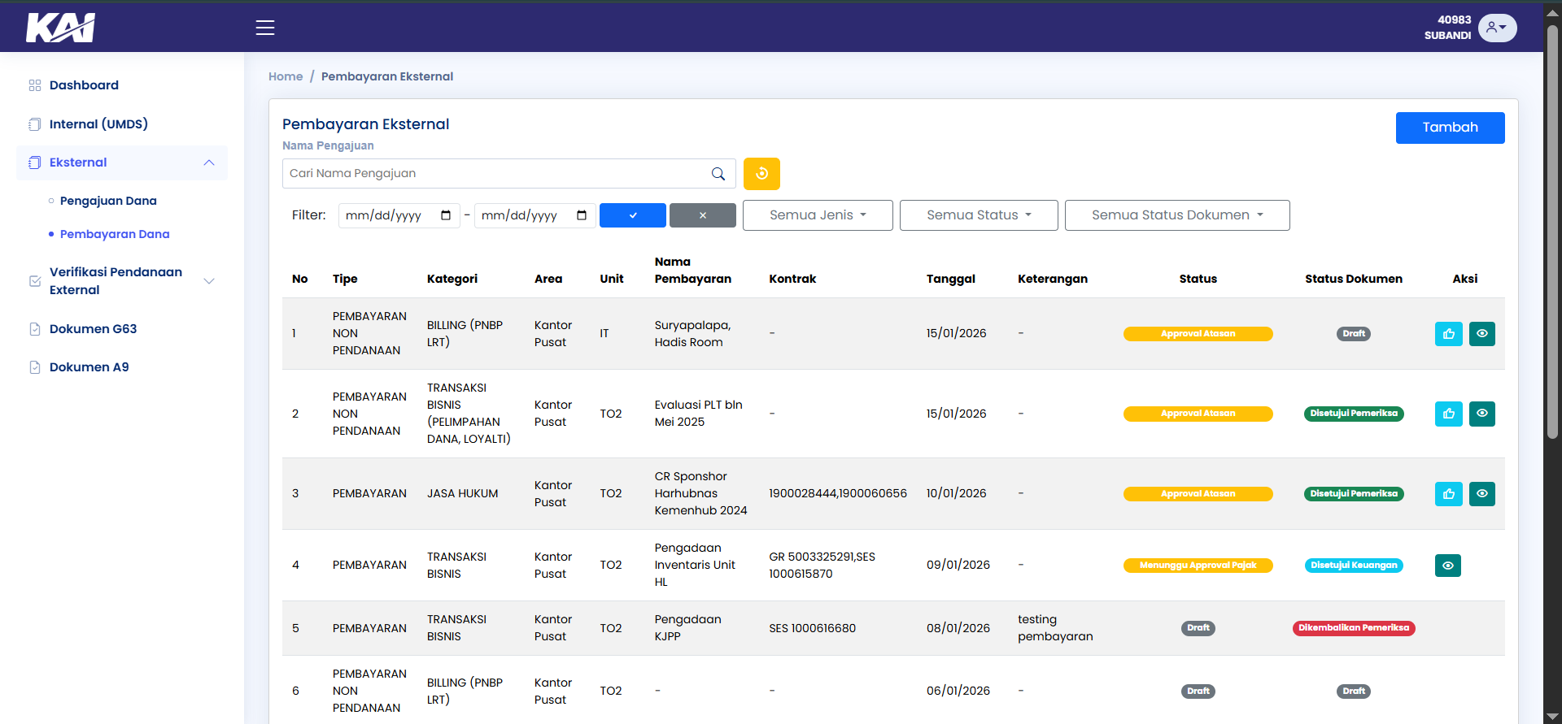
4 | Tampil halaman Approval, Periksa data serta dokumen pada tabel File, jika sudah sesuai klik Approval Atasan | 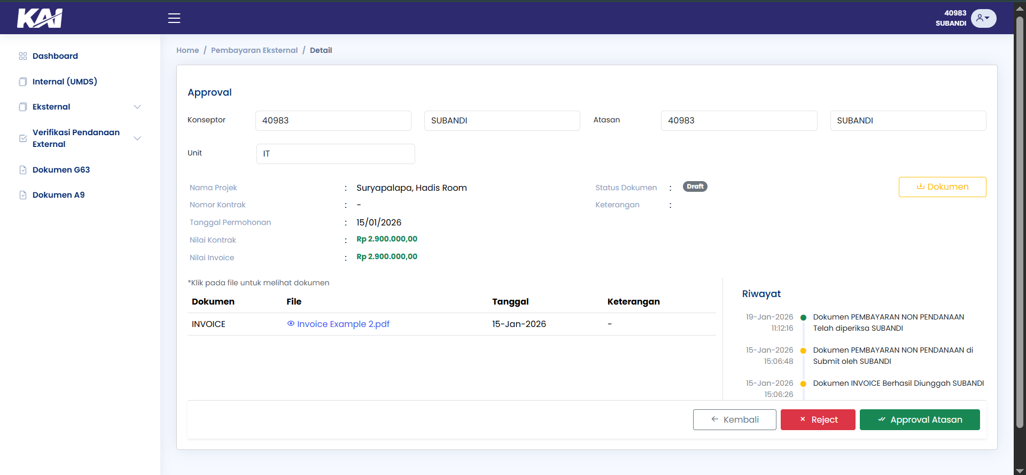
5 | Tampil popup Pernyataan keabsahan dokumen pembayaran, klik Saya, Menyetujui | 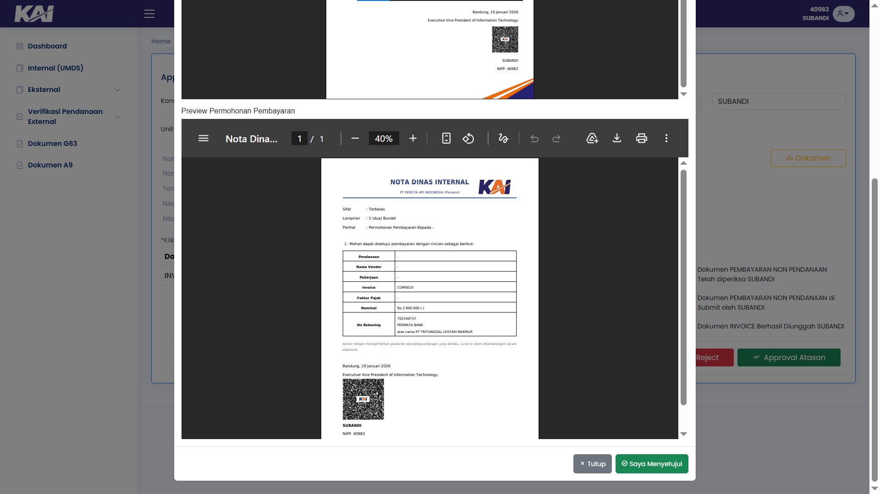
6 | Tampil popup pembayaran berhasil disetujui, klik OK | 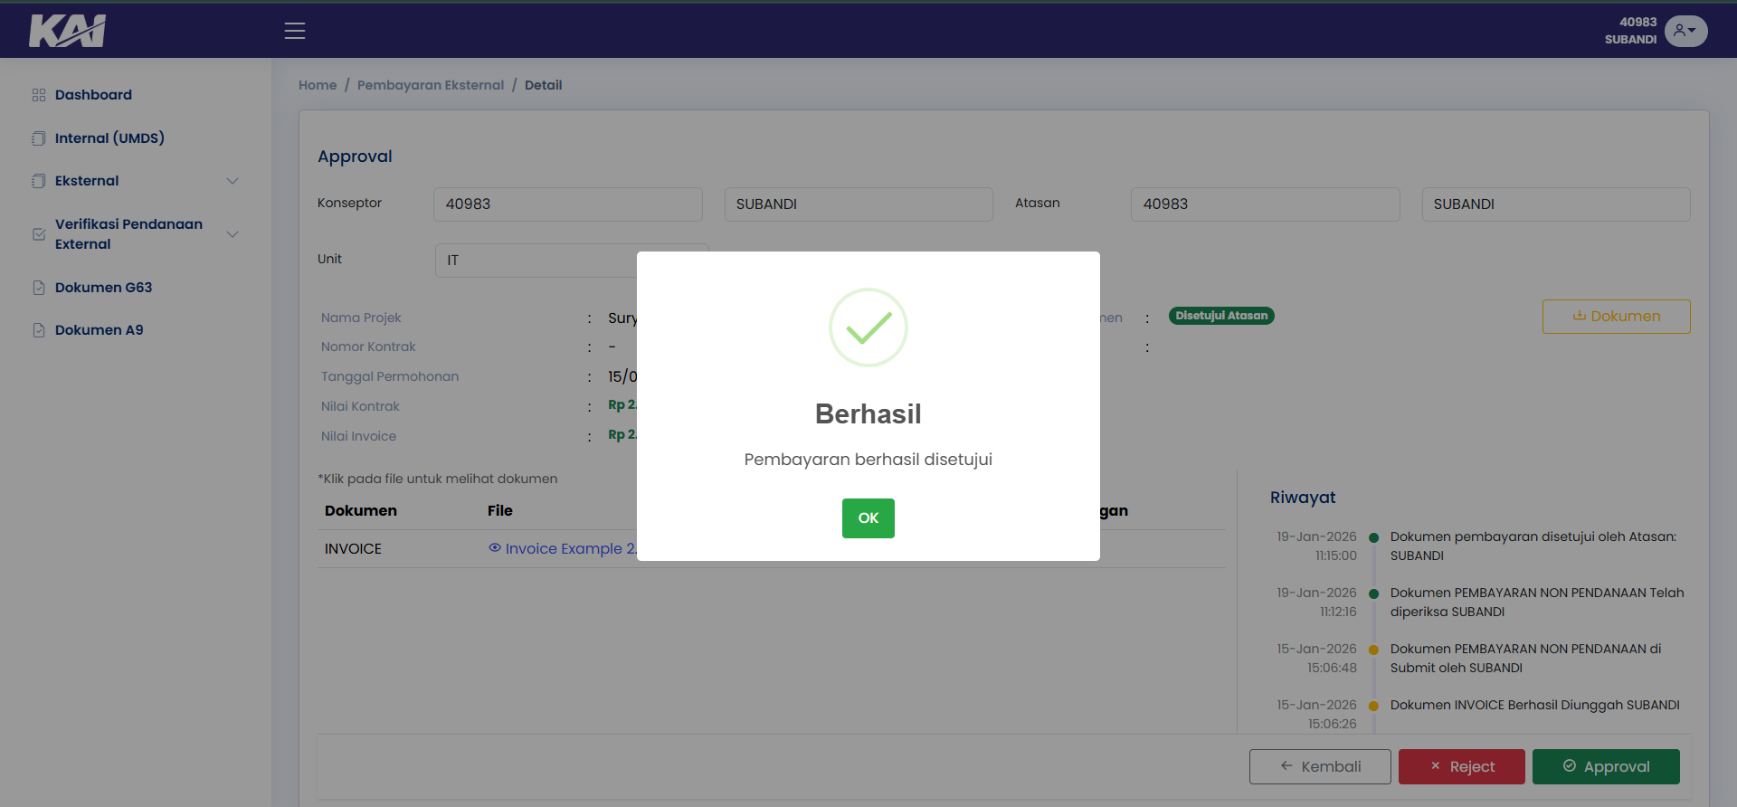
7 | Jika sudah di Approve Atasan, status dokumen menjadi disetujui atasan, tinggal menunggu approval selanjutnya dapat dilihat pada status | 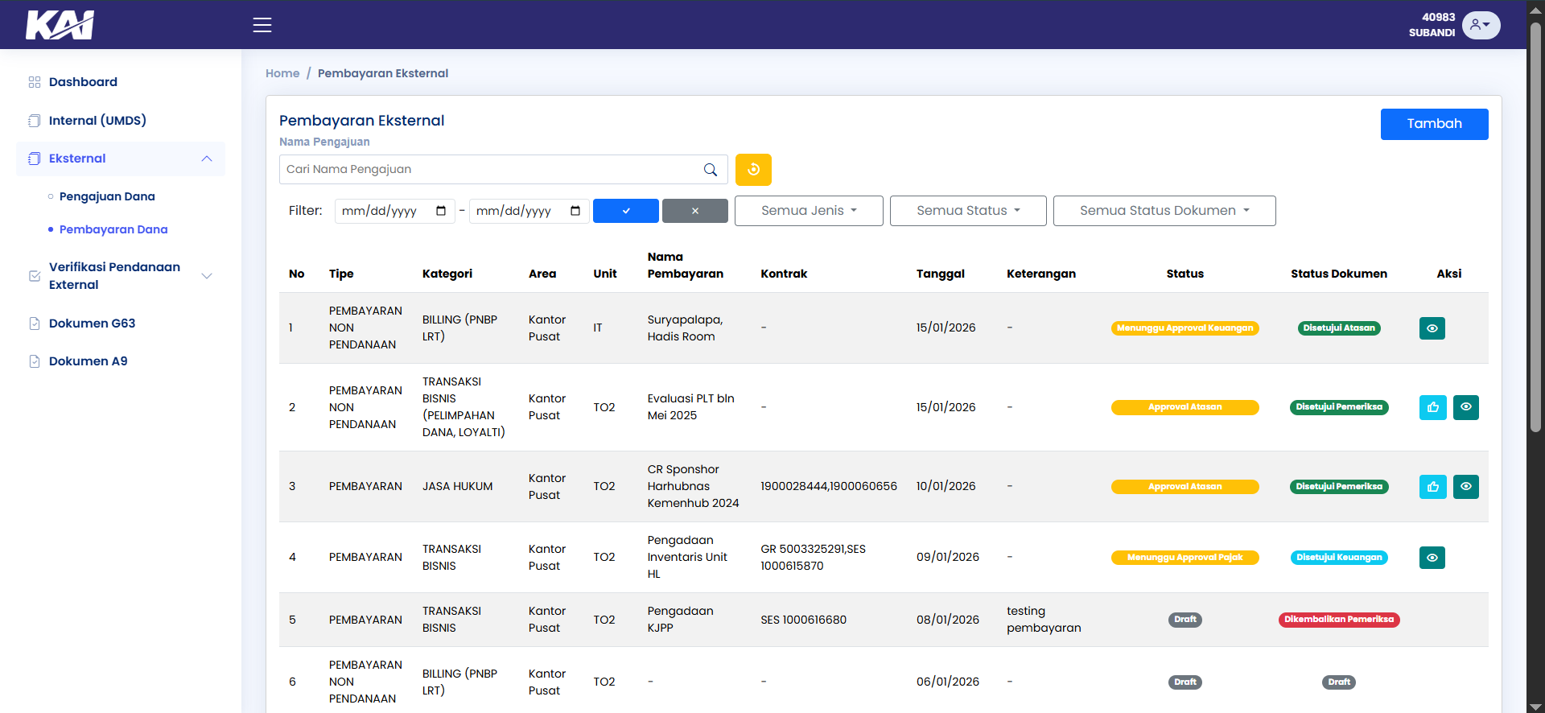

Reject Atasan Pembayaran
No | Deskripsi | Gambar
1 | Buka aplikasi Railfinance Masukkan NIPP dan Password | 
2 | Jika login berhasil Sistem akan menampilkan halaman dashboard. Lalu pilih menu Eksternal, klik Pembayaran Dana | 
3 | Tampil halaman list Pembayaran Eksternal ,lihat status Approval Atasan, lalu klik icon Jempol  Catatan: Reject Atasan Pembayaran dan Pembayaran Non Pendanaan, Caranya sama saja hanya isi dokumen saja yang berbeda, pastikan dokumen sudah sesuai. | 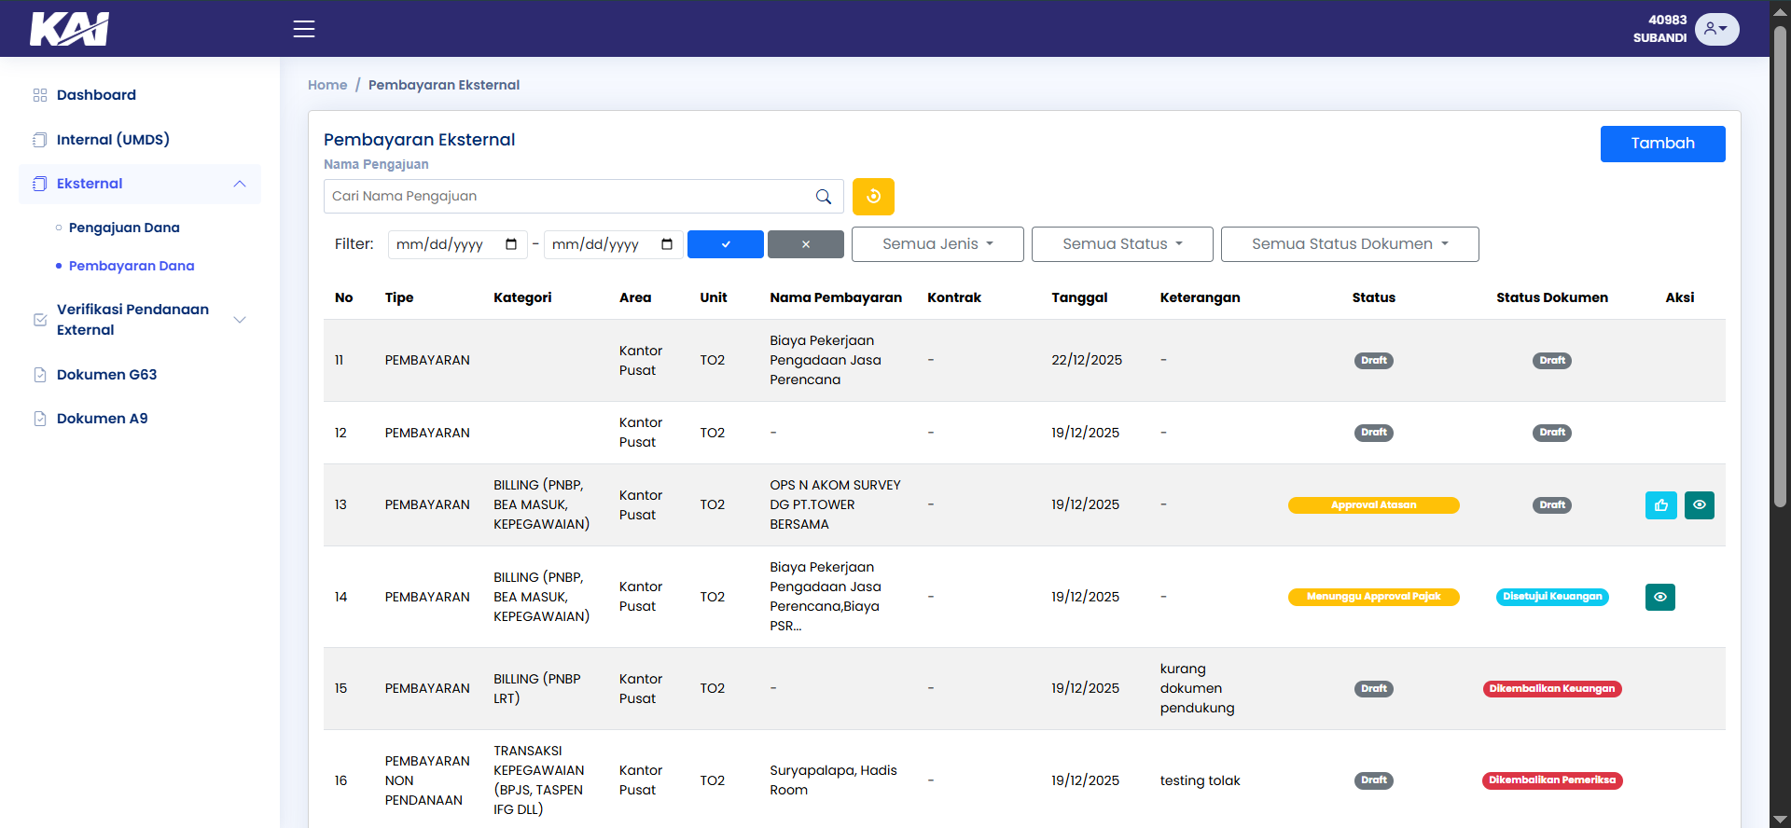
4 | Tampil halaman Approval, Periksa data serta dokumen pada tabel File, jika tidak sesuai klik Reject | 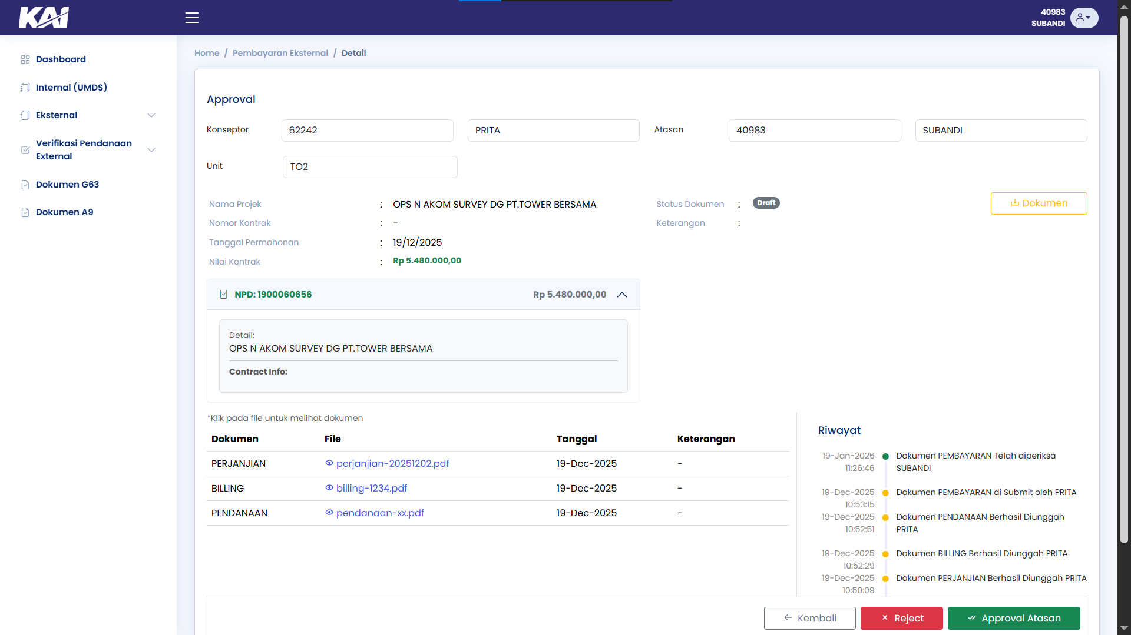
5 | Tampil popup reject, diharuskan memasukan keterangan minimal 10 karakter, lalu klik Ya,reject | 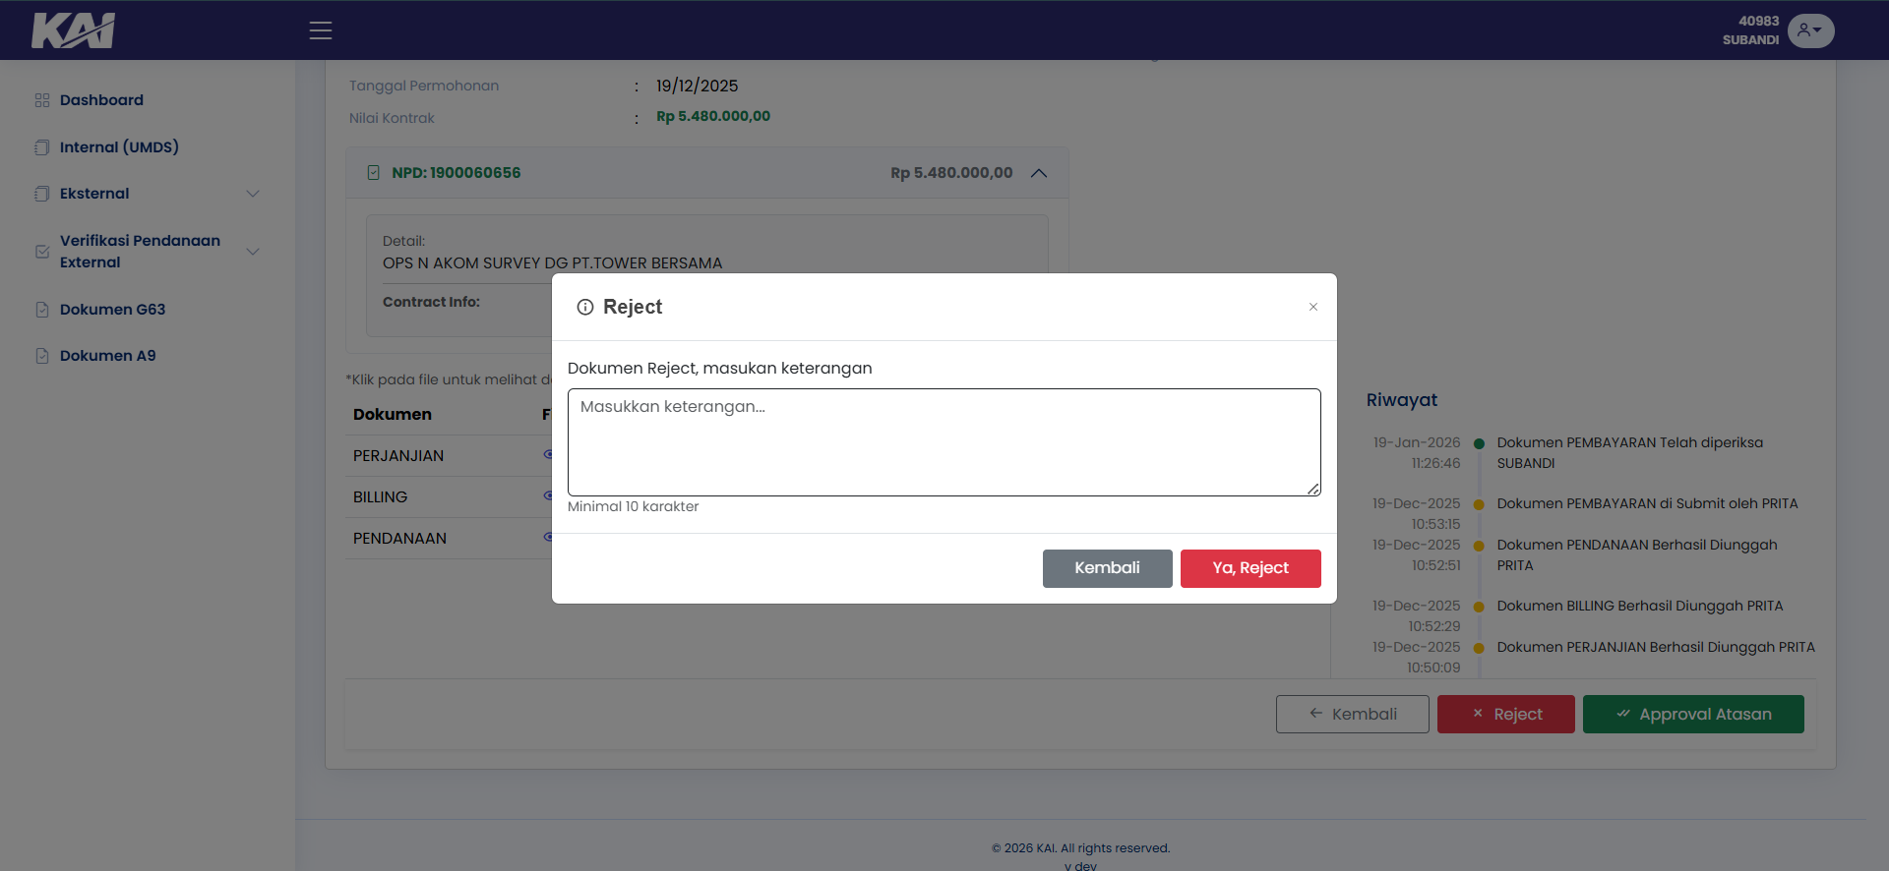
6 | Tampil popup pembayaran berhasil ditolak, klik OK | 
7 | Jika sudah di Reject, tampil pemberitahuan, status dokumen menjadi dikembalikan atasan | 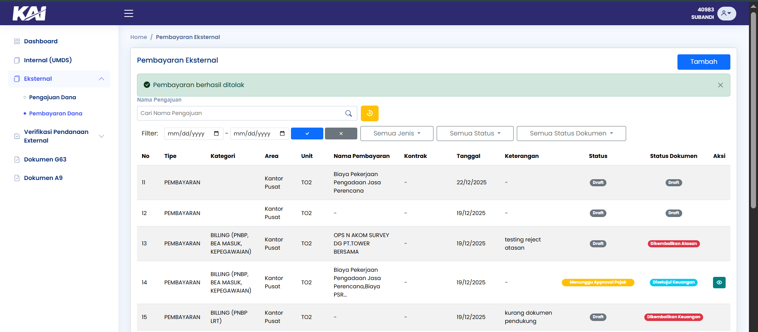

MENU
VERIFIKASI PENDANAAN EKSTERNAL

Approve Atasan Pengajuan Dana
No | Deskripsi | Gambar
1 | Buka aplikasi Railfinance Masukkan NIPP dan Password | 
2 | Jika login berhasil Sistem akan menampilkan halaman dashboard. Lalu pilih menu Verifikasi Pendanaan Eksternal, klik Menunggu Verifikasi | 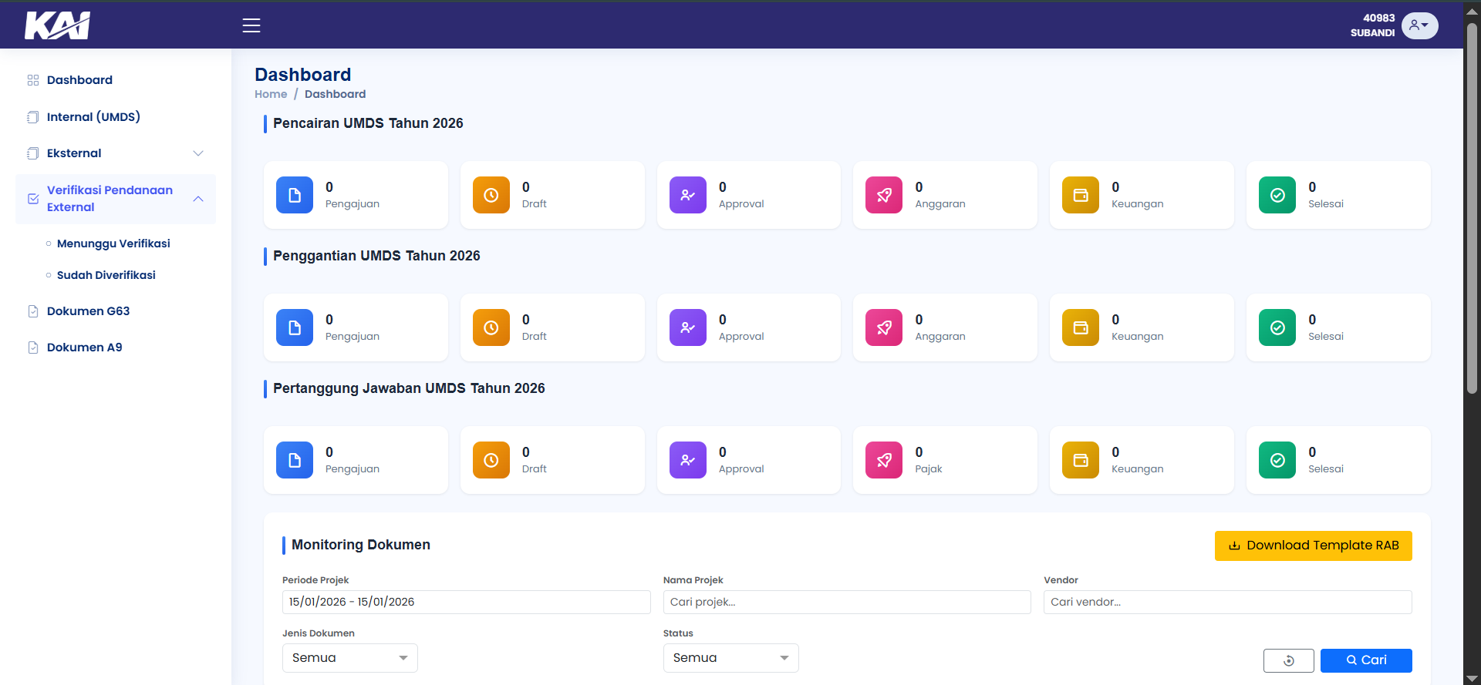
3 | Tampil halaman list Verifikasi Pendanaan Eksternal,lihat status dokumen, lalu klik icon Mata | 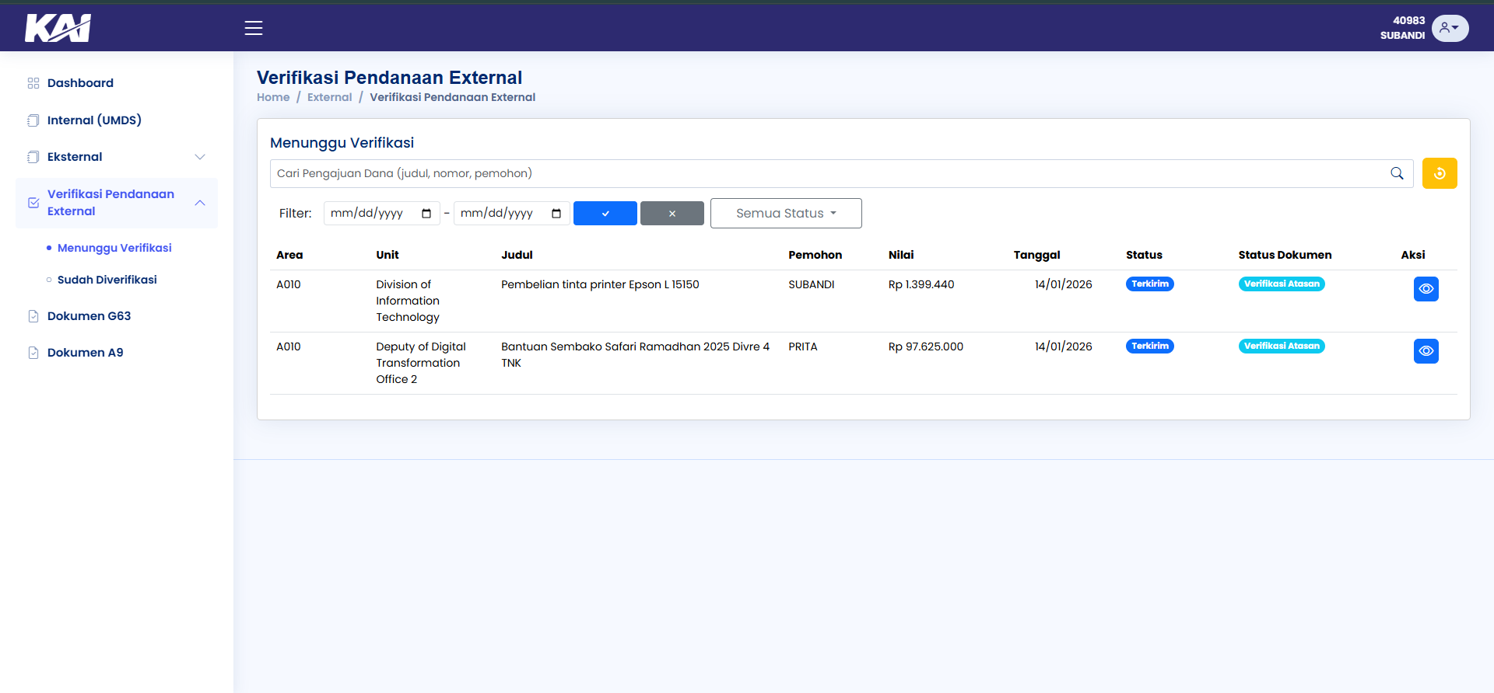
4 | Tampil halaman detail Pengajuan, Periksa data serta dokumen pada tabel File, jika sudah sesuai klik Setuju | 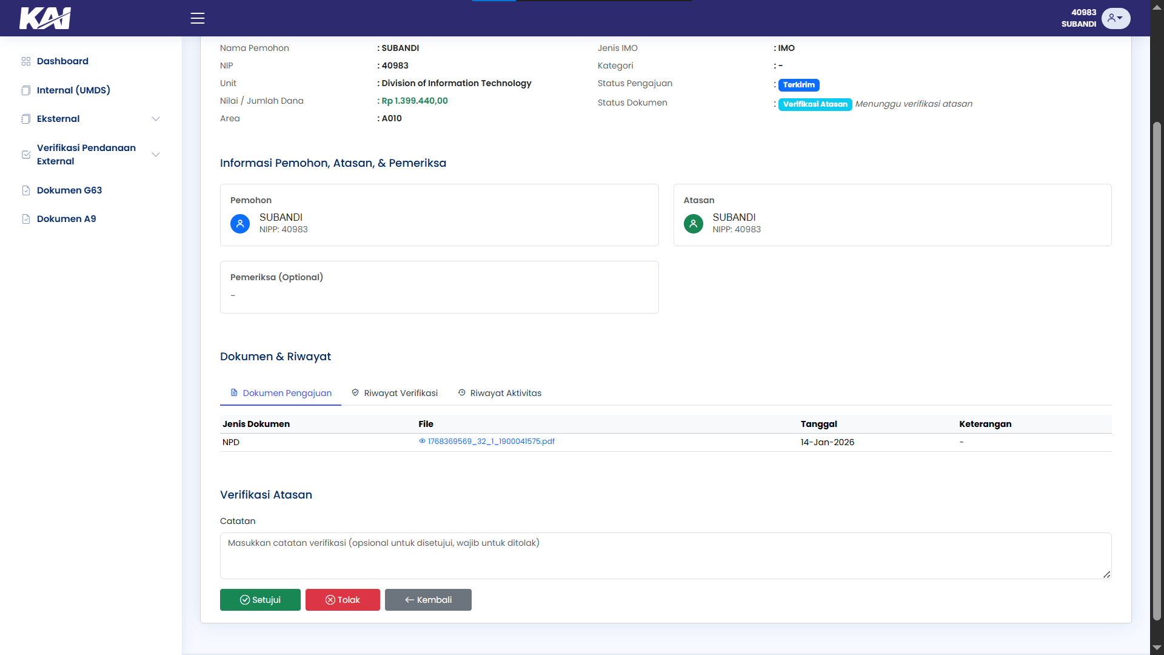
5 | Jika berhasil terdapat pemberitahuan Pengajuan dana berhasil disetujui. | 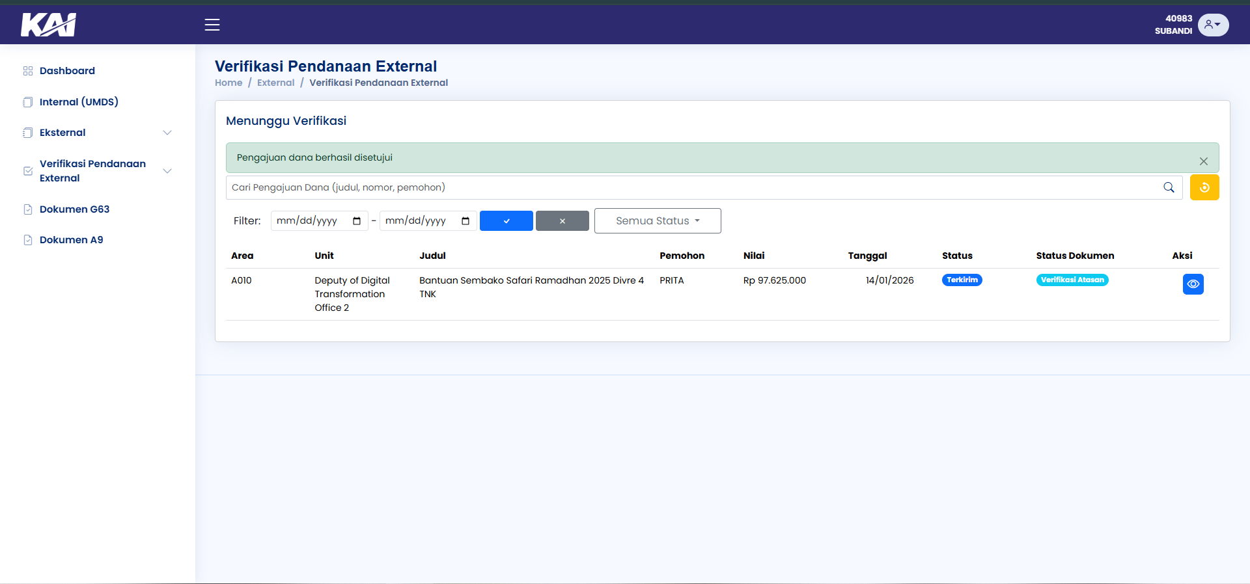
6 | Pengajuan yang sudah disetujui dapat dilihat pada menu Sudah diverifikasi, dengan Cari Pengajuan pada Search | 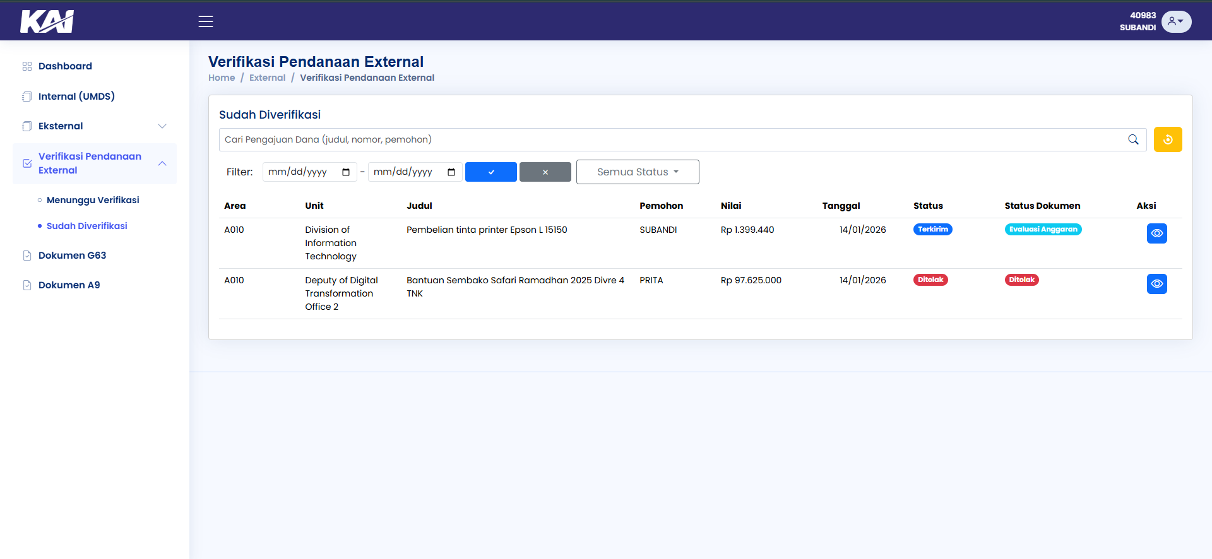

Tolak Atasan Pengajuan Dana
No | Deskripsi | Gambar
1 | Buka aplikasi Railfinance Masukkan NIPP dan Password | 
2 | Jika login berhasil Sistem akan menampilkan halaman dashboard. Lalu pilih menu Verifikasi Pendanaan Eksternal, klik Menunggu Verifikasi | 
3 | Tampil halaman list Verifikasi Pendanaan Eksternal,lihat status dokumen, lalu klik icon Mata | 
4 | Tampil halaman detail Pengajuan, Periksa data serta dokumen pada tabel File, jika tidak sesuai, diharuskan memasukan catatan, lalu klik Tolak | 
5 | Jika berhasil ditolak terdapat pemberitahuan Pengajuan dana ditolak dan dikembalikan | 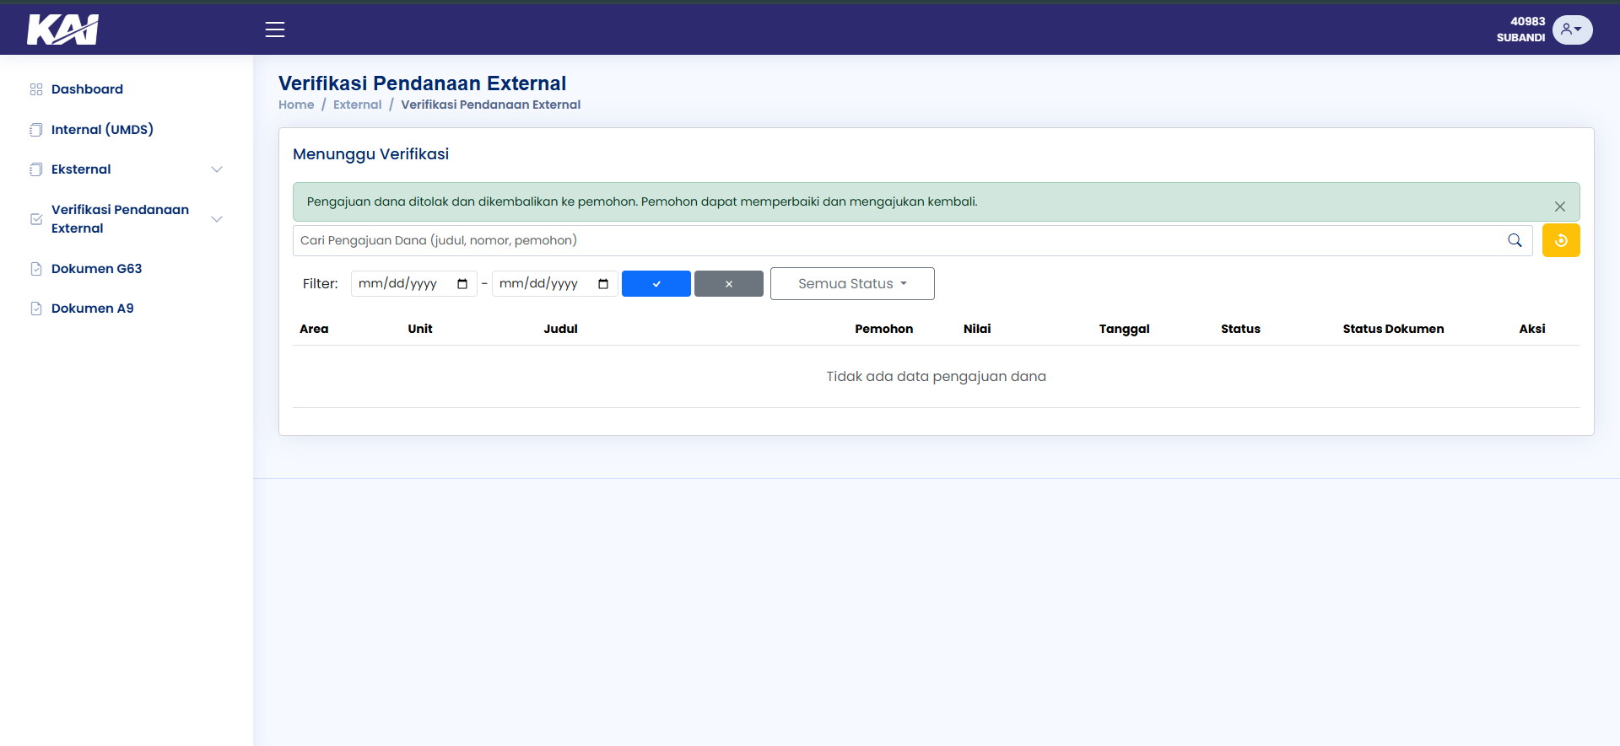
6 | Pengajuan yang sudah ditolak dapat dilihat pada menu Sudah diverifikasi, dengan Cari Pengajuan pada Search. | 

